# PLAN DE IGUALDAD DE EXCMO. AYUNTAMIENTO DE TÍAS

**1fi11** Ayuntamiento

**g**

de Tías

\

**r'ill** Ayuntamiento deTías

**g**

## ÍNDICE

O. PRESENTACIÓN ..........................................................................................................; Página 3

l. PARTES SUSCRIPTORAS DEL PLAN DE IGUALDAD Página 5

11. ÁMBITO PERSONAL, TERRITORIAL Y TEMPORAL Página 5

111. RESULTADOS DEL INFORME DIAGNÓSTICO Y DE LA AUDITORÍA RETRIBUTIVA Página 6

1. OBJETIVOS DEL PLAN DE IGUALDAD Página 9
2. MEDIDAS Página 11
3. APLICACIÓN Y SEGUIMIENTO Página 31
4. EVALUACIÓN Y REVISIÓN Página 34

VIII. CALENDARIO DE ACTUACIONES ...................... .........................................................P..á gina 36

1. PROCEDIMIENTO DE MODIFICACIÓN Página 43

il'ill Ayuntamiento

* de Tías

## O. PRESENTACIÓN

TRAYECTORIA DE LA ORGANIZACIÓN

Administración local.

PECULIARIDADES DE LA ACTIVIDAD DESARROLLADA Y DE CADA CENTRO DE TRABAJO

No constan.

A continuación, se presenta una ficha con datos de la Organización:

DATOS DE LA ORGANIZACIÓN

1

|  |  |  |  |
| --- | --- | --- | --- |
| Razón social | AYUNTAMIENTO DE TÍAS | | |
| **NIF** | P3502800J | | |
| Domicilio social | CALLE LIBERTAD, SO | | |
| Forma jurídica | ADMINISTRACIÓN LOCAL | Año de constitución |  |

Responsable de la Entidad

|  |  |  |  |
| --- | --- | --- | --- |
| **Nombre** | JOSÉ JUAN CRUZ SAAVEDRA | | |
| **Cargo** | ALCALDE-PRESIDENTE | | |
| **Telf.** | 928833619 | e-mail |  |

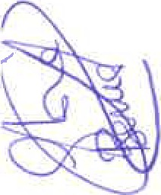Responsable de Igualdad

|  |  |  |  |
| --- | --- | --- | --- |
| **Nombre** | Luisa María Camacho Cabrera | | |
| **Cargo** | Técnica de Recursos Humanos | | |
| **Telf.** | 928833619 | **e-mail** | [lmcamac ho@ayuntamiento detias.es](mailto:lmcamacho@ayuntamientodetias.es) |

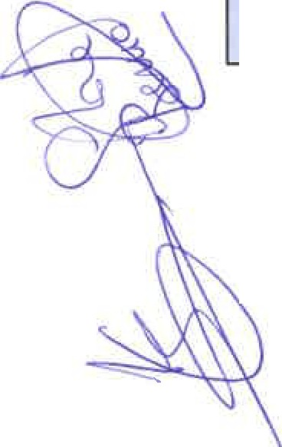Ayuntamiento deTías

**C,**

*'-vJ*

ACTIVIDAD



|  |  |
| --- | --- |
| Sector Actividad | ADMINISTRACIÓN LOCAL |
| **CNAE** | 8411 |
| Descripción de la actividad | ADMINISTRACIÓN PÚBLICA Y DEFENSA; SEGURIDAD SOCIAL OBLIGATORIA |
| Dispersión geográfica y ámbito de actuación | MUNICIPIO DE TÍAS |

DIMENSIÓN

|  |  |  |  |  |  |  |
| --- | --- | --- | --- | --- | --- | --- |
| Personas Trabajadoras | Mujeres | 66 | Hombres | 115 | Total | 181 |
| Centros de trabajo | Casa Consistorial, servicios sociales, deportes, cultura, vías y obras, biblioteca, Policía Local. (no se aportan números) | | | | | |
| Facturación anual(€) |  | | | | | |

ORGANIZACIÓN DE LA GESTIÓN DE PERSONAS

|  |  |  |  |  |  |  |
| --- | --- | --- | --- | --- | --- | --- |
| Dispone de departamento de personal | Sí, de Recursos Humanos. | | | | | |
| Certificados o reconocimientos de igualdad obtenidos | No | | | | | |
| Si dispone de RLT, indique si ésta tiene representatividad de todos los Centros | Sí | X | **No** |  | **No** tengo RLT |  |

Ayunta mie nto de Tías

**g**

### l. PARTES SUSCRIPTORAS DEL PLAN DE IGUALDAD

Se indican a continuación las partes legitimadas que suscriben el Plan de Igualdad:

1. **Parte social:**
   * Eisa Ramón Perdomo, Auxiliar Administrativa
   * Gloria Carmen Bernal Pérez, Auxiliar de Hogar
   * Francisco Javier Abad Ojeda, Policía Local
2. **Representación de la organización:**
   * Carmelo Tomás Silvera Cabrera, Concejal Delegado en materia de Recursos Humanos y Hacienda.
   * Ulpiano Manuel Calero Cabrera, Concejal Delegado en materia de Urbanismo, Actividades y Disciplina.
   * María José González Díaz, Concejal Delegada en materia de Cultura y Mayores.

### 11. ÁMBITO PERSONAL, TERRITORIAL V TEMPORAL

Este Plan de Igualdad se aplicará a la totalidad de las personas trabajadoras de la Organización, así como en su caso, a las personas cedidas por empresas de trabajo temporal, durante los períodos de prestación de servicio en la entidad usuaria.

El ámbito territorial del Plan es Provincial y afecta a todos los centros de trabajo.

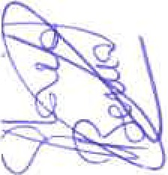Este Plan entra en vigor el día de su aprobación por la Comisión Negociadora de Igualdad, 26 de octubre de 2022, iniciándose a partir de la fecha indicada el plazo de 15 días para su remisión a la autoridad laboral competente, a los efectos de registro y depósito y publicidad en los términos previstos en el RD 901/2020 de 13 de octubre. Desde su vigencia el Plan de Igualdad estará en vigor durante cuatro años .

Con el fin de posibilitar la firma de un nuevo Plan, la representación social y de la organización, constituirán una comisión negociadora provisional tres meses antes de la finalización de su vigencia para comenzar las negociaciones del siguiente (RD 901/2020 de 13 de octubre).

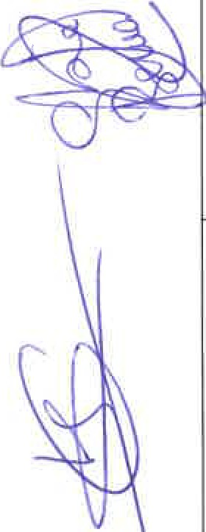

**(rilll** Ayuntamiento

* deTías

::,..,

## 111. RESULTADOS DEL INFORME DIAGNÓSTICO Y DE LA AUDITORÍA RETRIBUTIVA

Conjuntamente con el Plan de Igualdad, se registra el Informe de Diagnóstico completo, así como la Auditoría Retributiva. Su contenido, se resume a continuación.

-**RE**-**S**-**U**-**LTADO**.**S DEL INFORME DIAGNÓSTICO**

Se ha realizado un Informe Diagnóstico de la situación de Igualdad en Excmo. Ayuntamiento de Tías en el que, entre otros aspectos, se hacen constar los siguientes:

* + Metodología y herramientas utilizadas
  + Datos básicos de la Organización
  + Información corporativa
  + Análisis cuantitativo de la plantilla
  + Análisis de Igualdad por materias

A continuación, se resumen las principales conclusiones:

**Fortalezas y debilidades de la Organización en materia de Igualdad:**

|  |  |  |  |
| --- | --- | --- | --- |
|  |  |  | Con todo, la descripción de puestos de trabajo en vigor debe revisarse para ser una herramienta activa en la implementación de la Política de Igualdad. |
| Garantías en el  proceso de selección | La documentación de los perfiles profesionales y las funciones de los puestos de trabajo dotan de un mecanismo de objetividad al proceso de selección frente a la discriminación | |
| Garantías de la igualdad retributiva | La Organización ha realizado una Valoración de Puestos de Trabajo acorde a la Normativa de aplicación | |  |
| La Organización ha realizado el Registro retributivo exigido en la Normativa laboral | |  |

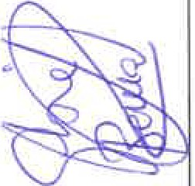Ayuntamient o



* deTías

|  |  |  |  |  |  |  |
| --- | --- | --- | --- | --- | --- | --- |
|  | |  | | | | El Plan de Formación no es percibido |
|  | |  | | | | por la Organización como una |
|  | |  | | | | herramienta para introducir mejoras |
| Formación como herramienta de 1- igualdad | | -- - - - - - - - - - - +-  El Plan de formación incluye | | | | en materia de Igualdad en la Organización  --- - - - - - - - - - - - - -----j |
|  | | medidas | de | adaptación | de |  |
|  | | jornada para la asistencia a | | | |  |
|  | | cursos de formación | | | |  |
| Garantías en promoción profesional | la |  | | | | Los criterios de aplicación de las promociones, al no estar documentados, dejan un margen a la subjetividad, que puede ser fuente de discriminación |
| Derechos Digitales | | Se ha introducido en la cultura corporativa mecanismos de garantía de los derechos digitales de las personas trabajadoras | | | |  |
|  | | | | La Organización aún no aprobado e implantado una política de desconexión digital |
|  | | Se han tenido en cuenta | | | |  |
|  | | riesgos laborales específicos | | | |
|  | | de las mujeres | | | |
|  | | como: doble jornada, | | | |
| Prevención | de | diferencias biológicas de la  muJ·er, etc... | | | |
| Riesgos Laborales | |  | | | |
|  | | | |  |
|  | | La Organización aún no ha adaptado |
|  | | los procesos de gestión de |
|  | | Prevención de Riesgos Laborales y |
|  | | medición del trabajo a la modalidad |
|  | | de trabajo no presencial |
| Garantías en organización trabajo | la del | t--- - - - - - - - - - -  Asimismo, el lenguaje empleado en la documentación del sistema | | | | La revisión del sistema de organización del trabajo no ha sido realizada por personal con  formación en Igualdad  + i |

**ll'ill** Ayuntamiento deTías



**g**

|  |  |  |  |
| --- | --- | --- | --- |
|  | | de organización del trabajo, a fin de garantizar sesgos de género, ha sido revisado |  |
| Conciliación | | La Organización tiene implantadas algunas medidas para garantizar la conciliación de la vida personal, familiar y laboral |  |
| La Organización realiza esfuerzos en la comunicación de las medidas de conciliación disponibles por parte de la plantilla |  |
| Cultura | |  | La Organización no prevé el asesoramiento o apoyo profesional psicológico y/o médico a las víctimas de violencia de género |
| comprometida con | |
| la lucha contra la | |
| violencia de género | |
| y apoyo a colectivos | |
| especiales | |
| Prevención reacción ante acoso | y el |  | La Organización aún no cuenta con un protocolo de acoso completo y alineado al 100% con las exigencias legales y éticas al respecto |
|  | | Aspectos indicativos del tono |  |
| Comunicación  I inclusiva | | de Igualdad en la Organización, como la denominación de los puestos,  han sido revisados para |
|  | | garantizar un lenguaje |
|  | | inclusivo |







i!,,,l:\

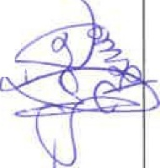

**RESULTADOS DE LA AUDITORÍA RETRIBUTIVA**

De conformidad con lo establecido en el Real Decreto 902/2020, de 13 de Octubre, de Igualdad Retributiva entre mujeres y hombres, se ha realizado en Excmo. Ayuntamiento de Tías, el preceptivo Informe de Auditoría retributiva en el que, entre otros aspectos, se hace constar la vigencia de la misma, que coincide con la del Plan de Igualdad del que forma parte, esto es, cuatro años desde el día de su aprobación por la Comisión Negociadora de Igualdad.

**r'ill** Ayuntamiento deTías

**g**

:,...,

En desarrollo de lo anterior y conforme marca el tenor literal del Artículo 8.2.d) del mencionado Real Decreto 901/2020, el Plan de Igualdad deberá contener, además de la vigencia y periodicidad, los resultados de la Auditoría Retributiva, cuyo contenido se resume a continuación:

Tanto en el personal laboral como en el personal funcionario, no se detectan brechas salariales de necesidad de justificación. Únicamente, se detecta la existencia de posible brecha salarial en la masa salarial promediada y equiparada, correspondiente al personal funcionariado, debido fundamentalmente a la mayor representatividad de personas trabajadoras del sexo masculino, frente al femenino, en la Organización.

Respecto a la Valoración de Puestos de Trabajo, esta tiene por objeto realizar una estimación global de todos los factores que concurren o pueden concurrir en un puesto de trabajo, teniendo en cuenta su incidencia y permitiendo la asignación de una puntuación o valor numérico al mismo. La citada valoración, ha sido realizada utilizando la Herramienta de Valoración de Puestos de trabajo conforme a la Guía del Ministerio, de fecha abril de 2022. De este modo, de la valoración efectuada por la Organización, se extrae que:

Desde el Excmo. Ayuntamiento de Tías se ha procedido a valorar la totalidad de puestos de trabajo con los que cuenta, utilizando para ello la herramienta oficial publicada por el Ministerio de Igualdad, en abril del 2022.

Los puestos con mayor valoración serían tanto el de *"Interventor/a"* y el de *"Graduado/a social".* Por su parte, los puestos de menor valoración obtenida serían *"Subalterno", "Conserje",* y *"Chófer".*

## OBJETIVOS DEL PLAN DE IGUALDAD

El objetivo general del Plan de Igualdad es la adopción de medidas dirigidas a evitar cualquier tipo de discriminación laboral entre mujeres y hombres, y asegurar la igualdad de trato y de oportunidades en el ámbito laboral.

Se relacionan a continuación los objetivos específicos, tanto cuantitativos como cualitativos, por cada una de las materias que integran el Plan de igualdad:

* + **Selección y contratación**

Garantizar la objetividad en el proceso de selección

Fomentar la presencia equilibrada de mujeres y hombres en todos los niveles de la Organización

**f:i11** Ayuntamiento de Tías

**g**

::;;..,

Realizar un seguimiento y evaluación de la contribución de los procesos de selección a la Igualdad entre mujeres y hombres en la Organización

Alinear el proceso de selección con las mejores prácticas en Igualdad Prevenir y actuar contra la segregación laboral ocupacional

#### Clasificación Profesional

Fomentar la presencia equilibrada de hombres y mujeres en todos los niveles de la Organización

Implantar un sistema objetivo de valoración del trabajo

Prevenir y actuar contra la segregación laboral entre mujeres y hombres

#### Retribuciones

Garantizar el principio de Igualdad Retributiva

#### Formación

Incorporar la formación a la estrategia de Igualdad de la Organización

Realizar un seguimiento y evaluación de la contribución de los procesos de Formación a la Igualdad entre mujeres y hombres en la Organización

Integrar la igualdad entre mujeres y hombres en la gestión y estructura de la Organización

Fomentar la presencia equilibrada de mujeres y hombres en toda la estructura de la

Organización

Incorporar la formación como herramienta para la igualdad

#### Promoción Profesional

Prevenir y actuar contra la segregación laboral vertical Garantizar la objetividad del proceso de prnmoción profesional Dar objetividad y garantías a la promoción profesional

Fomentar la incorporación del sexo infrarrepresentado en puestos de dirección y

mandos intermedios

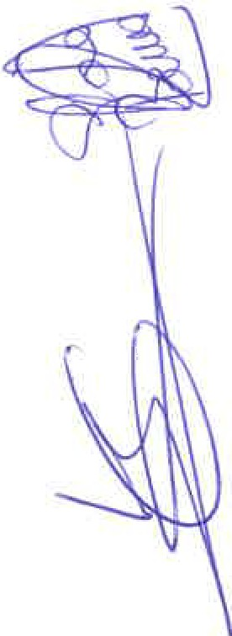Promover candidaturas del sexo infrarrepresentado en los procesos de promoción profesional

#### Condiciones de trabajo

Dar trazabilidad a las políticas de mejora del empleo con la igualdad efectiva entre hombres y mujeres en el ámbito laboral

Asegurar el bienestar laboral en cualquier situación

Integrar en la gestión de la Organización, la igualdad entre mujeres y hombres Garantizar el principio de igualdad retributiva

Garantizar la no discriminación en aspectos generales que afecten al sistema de organización y control del trabajo

#### Ejercicio corresponsable de los derechos de la vida personal, familiar y laboral

Garantizar la desconexión digital

Facilitar el desarrollo profesional del personal con necesidades de conciliación

Ayuntamiento

**g**

d+? Tías

Garantizar que las medidas de conciliación de la vida personal, familiar y laboral lleguen a toda la plantilla

Establecer una política de conciliación acorde a las necesidades de la plantilla

#### lnfrarrepresentación femenina

Alinear la implantación y seguimiento del Plan de Igualdad con un modelo que evite y/o corrija situaciones de infrarrepresentación femenina

#### Prevención del acoso sexual y/o por razón de sexo

Mitigar el riesgo de situaciones de acoso en el ámbito laboral, y establecer unas pautas de actuación si hubiese que reaccionar a situaciones de este tipo

Establecer mecanismos que aseguren la indemnidad de un eventual denunciante de situación de discriminación y/o acoso estableciendo garantías legales en el tratamiento de la denuncia para denunciante y denunciado

Dar integridad y garantías a las comunicaciones recibidas alertando de incumplimientos legales

#### Derechos laborales en las víctimas de violencia de género y otros colectivos en riesgo de exclusión social

Medidas de sensibilización sobre la violencia de género

Desarrollar una cultura en la Organización, comprometida con la lucha contra la violencia de género y apoyo a colectivos especiales

Garantizar el alineamiento de la Organización con los derechos de las víctimas

#### Lenguaje y comunicación no sexista

Fomentar el uso del lenguaje inclusivo, generando una cultura al respecto

* 1. **MEDIDAS DE IGUALDAD**

A continuación, exponemos el listado de medidas que, a resultas del diagnóstico de situación elaborado en Excmo. Ayuntamiento de Tías, han sido diseñadas en aras de corregir las desigualdades.

###### l. SELECCIÓN Y CONTRATACIÓN

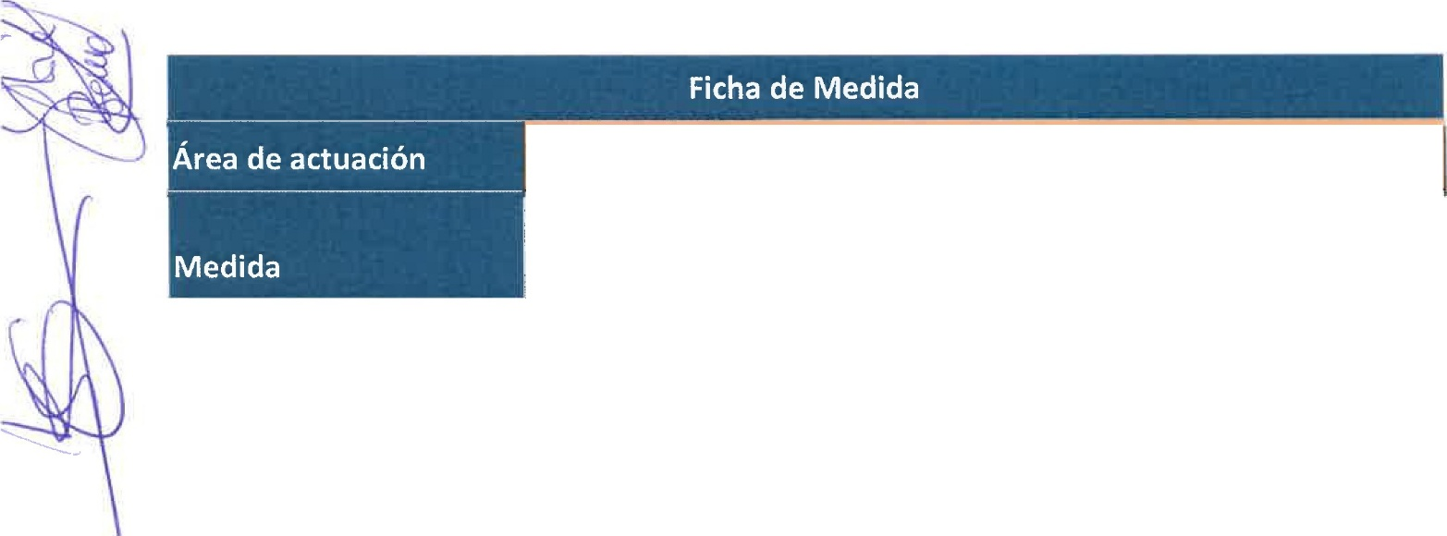

**Procesos de selección y contratación.**

Revisión periódica de la descripción de puestos de trabajo: alcance, completitud, integralidad y lenguaje.

**Objetivos que persigue** Garantizar objetividad en el proceso de selección.

**[!11** Ayuntamiento

**g**

de Tías

De la descripción de todos los puestos de trabajo de la Descripción detallada de· organización, determinando su perfil profesional realizado, llevar

la medida

**Prioridad**

**Recursos asociados**

**Indicadores de seguimiento**

una revisión respecto a su alcance, integralidad y lenguaje.

|  |
| --- |
| Media |
| La organización pondrá los medios materiales y humanos que sean precisos para su implementación, con arreglo a sus posibilidades en cada caso y teniendo siempre en cuenta las disposiciones  legales que le sean aplicables. |
| Verificación de la documentación. |

**Ficha de Medida**

**Objetivos que persigue**

**Pr0cesos de selección y contratación**

Llevanza de un registro de las ofertas de empleo; indicando: Nombre del puesto ofertado

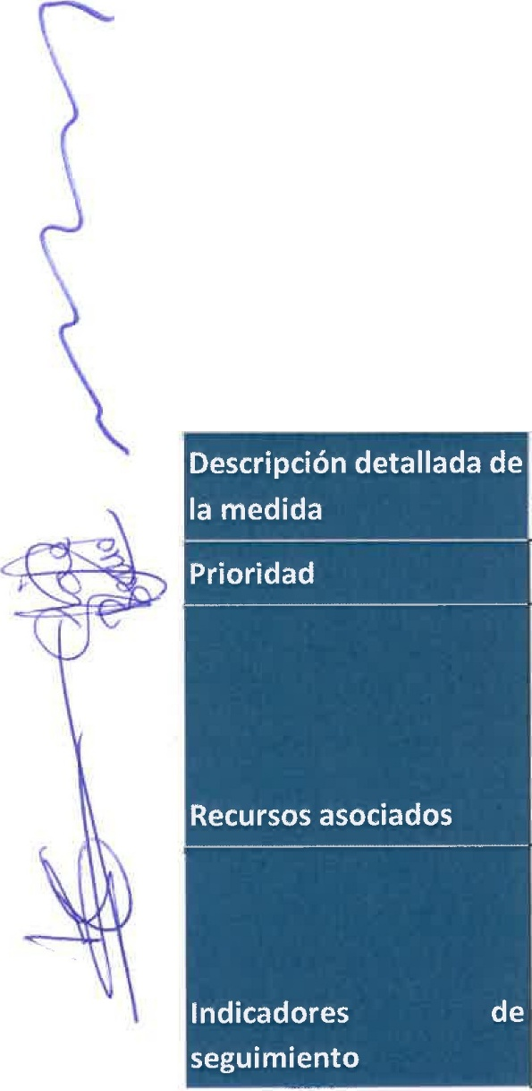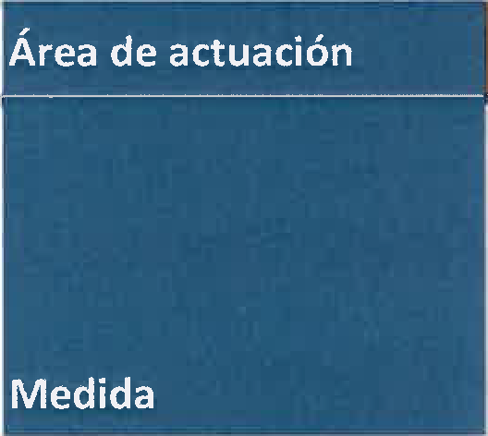

Nº de candidatos desagregado por sexo

Resultado de la selección: sexo, edad, formación, departamento al que se adscribe la persona contratada. 1

Realizar un seguimiento y evaluación de la contribución de los procesos de selección a la Igualdad entre mujeres y hombres en la Organización.

Elaborar un sistema de registro de candidaturas por puesto de trabajo y resultados de este.

|  |
| --- |
| Media |
| Impulso de la Comisión Negociadora. La organización pondrá los medios materiales y humanos que sean precisos para su implementación, con arreglo a sus posibilidades en cada caso, y teniendo siempre en cuenta las disposiciones legales que le sean  aplicables. |
| 1. Verificación de la realización del registro en el que consten los procedimientos de selección. 2. Número total de procesos de selección realizados y registrados. 3. Número y porcentaje, desagregado por sexo, de candidaturas presentadas. |

**N** Ayuntamiento deTías

**9**

|  |
| --- |
| 4. Número y porcentaje, desagregado por sexo, de personas que participan en los procesos de selección.  S. Número y porcentaje, desagregado por sexo, de personas  efectivamente incorporadas. |



**Ficha de Medida**

Área de actuación

**Medida**

###### Procesos de selección y contratación

\ Difusión de las ofertas de empleo, prestando especial atención ali

¡ l enguaje empleado en la descripción del puesto, medios deJ

¡difusión utilizados y en la medida de lo posible, incluyendo algún¡ llogo o leyenda que apele a la igualdad de oportunidades. i

, - - ··· -• --- ---·-··· --- ----·-·· --- -- ·.-.,·,.•--·----- .. . . . -····¡

Alinear el proceso de selección con las mejores prácticas en¡

Objetivos que persigue

Ig ua l da d.

_ _ .J

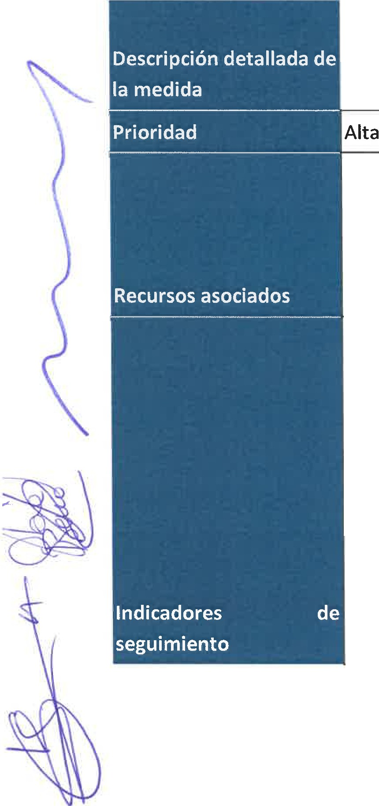Difusión de las ofertas de empleo: utilizando lenguaje, medios de

* difusión, logo igualdad que genere confianza en el proceso de selección equitativo.

|  |
| --- |
|  |
| Impulso de la Comisión Negociadora. La organización pondrá los medios materiales y humanos que sean precisos para su implementación, con arreglo a sus posibilidades en cada caso y teniendo siempre en cuenta las disposiciones legales que le sean  aplicables. |
| l. Verificación de la utilización de lenguaje inclusivo en las ofertas de empleo publicadas.   1. Número total de procesos de selección realizados y registrados. 2. Número y porcentaje, desagregado por sexo, de candidaturas presentadas. 3. Número y porcentaje, desagregado por sexo, de personas que participan en los procesos de selección.   S. Número y porcentaje, desagregado por sexo, de personas efectivamente incorporadas.  6. Impacto cuantificable que la utilización de estas medidas ha  tenido en las candidaturas y contrataciones. |

lriill Ayuntamiento deTías

U

11. CLASIFICACIÓN PROFESIONAL

Ficha de Medida

Área de actuación **Clasificación profesional**

Revisión periódica y documentada del proceso de clasificaciónJ

profesional. (indicadores: informe sobre completitud, lenguaje

###### Medida

empleado, con la participación de RRHH y los distintos dptos.)

Fomentar la presencia equilibrada de mujeres y hombres en todos!

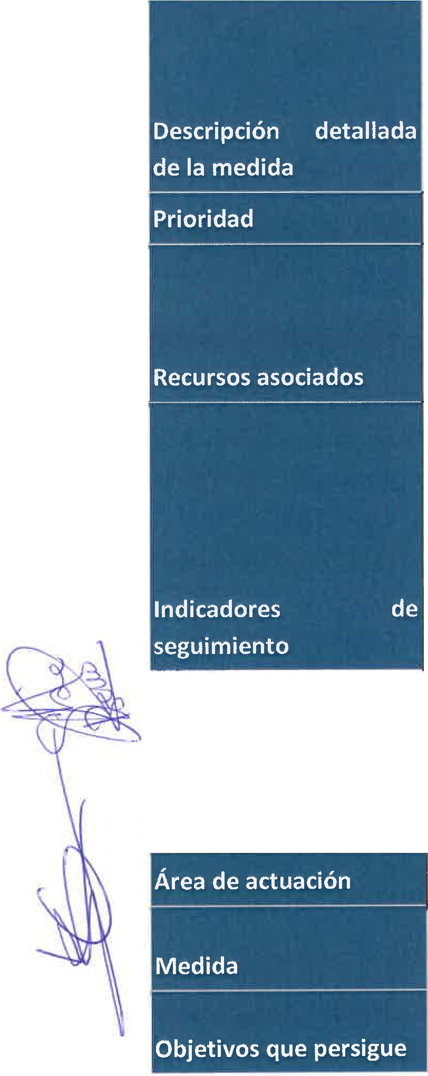

1

**Objetivos que persigue**

los niveles de la Organización.

. ......i

**111. FORMACIÓN**

Evaluar, corregir, revisar y documentar la clasificación profesional,¡ así como el lenguaje empleado para definir los puestos de trabajo! y sus funciones, realizando los ajustes necesarios para adecuar las categorías a las tareas efectivamente encomendadas, evitando

·

|  |
| --- |
| todo tipo de discriminación. |
| Alta |
| La organización pondrá los medios materiales y humanos que sean precisos para su implementación, con arreglo a sus posibilidades en cada caso y teniendo siempre en cuenta las disposiciones  legales que le sean aplicables. |
| !.Comprobar si se ha actualizado la definición de perfiles y  puestos, incorporando la perspectiva de género.   1. Número y porcentaje, desagregado por sexo, de las personas trabajadoras que han visto modificada su clasificación profesional. 2. Criterios tenidos en cuenta para elaborar la clasificación y departamentos que se han visto involucrados. 3. Verificación de la utilización de lenguaje inclusivo. |

###### Ficha de Medida

**Formación**

Documentar un plan de formación anual alineado con la estrategia de igualdad de la organización.

Asegurar que todas las personas tengan las mismas oportunidades

* de acceso a la formación, sin tener en cuenta los condicionantes

**r'iill** Ayuntamiento deTías

**V**

derivados del género.

--·--·--- ---,

1

1

. -·· ··- · .. --- _I

Diseñar, aprobar e implantar un plan de formación para la plantilla que integre la perspectiva de igualdad de género a través de sus



Descripción detallada de objetivos, su ámbito de aplicación y las medidas de fomento en la

-

la medida participación para su desarrollo. Prioridad

|  |
| --- |
| Alta |
| La organización pondrá los medios materiales y humanos que sean precisos para su implementación, con arreglo a sus posibilidades en cada caso y teniendo siempre en cuenta las disposiciones  legales que le sean aplicables. |
| l. Evidencia de un Plan de formación anual  2. Evidencia inclusión de objetivos de igualdad en el Plan. |

Recursos asociados

Indicadores de seguimiento

Ficha de Medida

---

**Prioridad**

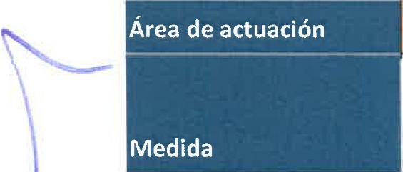

**Formación**

Llevanza de un registro de la ejecución de un Plan de formación·¡· desagregado por sexo: participantes, tipo de acciones formativas,: horario de la formación üornada laboral o fuera de ella). j

Realizar un seguimiento y evaluación de la contribución de losj procesos de Formación a la Igualdad entre mujeres y hombres en1 .

Objetivos que persigue la Organización.

----------------- ---•• i

1

Realizar el seguimiento y evaluación de formaciones de igualdadj

entre la plantilla (hombres y mujeres), así como la formación de lal

1

**Descripción detallada de** totalidad de empresa en igualdad preferentemente en horario¡

**la medida** laboral. !

|  |
| --- |
| Media |
| Impulso de la Comisión Negociadora. La organización pondrá los medios materiales y humanos que sean precisos para su implementación, con arreglo a sus posibilidades en cada caso y teniendo siempre en cuenta las disposiciones legales que le sean  aplicables. |
| 1. Plan de formación anual. 2. Datos, desagregados por sexo, sobre necesidades formativas de la plantilla. Informe con estadísticas de formación disgregadas por |

**Recursos asociados**

**Indicadores de seguimiento**

|  |
| --- |
| sexo.   1. Número y porcentaje de asistentes, desagregado por sexo, por contenido formativo. 2. Número y porcentaje de acciones formativas realizadas dentro y fuera de la jornada laboral, señalando número y porcentaje desagregado por sexo de asistentes en ambas situaciones. 3. Número total de horas de formación y de participantes, desagregadas por sexo. 4. Número y porcentaje, desagregado por sexo, de participantes   en situación de licencia y/o excedencia o en uso de medidas de conciliación. |



Formación de sensibilización en Igualdad de toda la plantilla.

**Objetivos que persigue**

|  |
| --- |
| Alta |
| Impulso de la Comisión Negociadora. La organización pondrá los medios materiales y humanos que sean precisos para su implementación, con arreglo a sus posibilidades en cada caso y teniendo siempre en cuenta las disposiciones legales que le sean  aplicables. |
| l. Verificación de la realización de las acciones formativas. Informe de nº de personas formadas en igualdad en cada departamento.   1. Datos, desagregados por sexo, sobre las personas asistentes. 2. Número y porcentaje de asistentes, desagregado por sexo, por contenido formativo. 3. Número de cursos de sensibilización realizados. Número y porcentaje de acciones formativas realizadas dentro y fuera de la jornada laboral, señalando número y porcentaje desagregado por   sexo de asistentes en ambas situaciones. |

Integrar la Igualdad entre mujeres y hombres en la gestión y. estructura de la Organización.

Realizar un seguimiento y evaluación de la contribución de los

**Descripción detallada de** procesos de Formación a la Igualdad entre mujeres y hombres en

la **medida** Prioridad



J'ill Ayuntamiento

- deTías

*I*

**Recursos asociados**

**Indicadores de seguimiento**

·

**la** Organi za ción.

g Ayuntamiento

* de Tías



|  |
| --- |
| 1. Número total de horas de formación y de participantes, desagregadas por sexo. 2. Número y porcentaje, desagregado por sexo, de participantes en situación de licencia y/o excedencia o en uso de medidas de conciliación. |

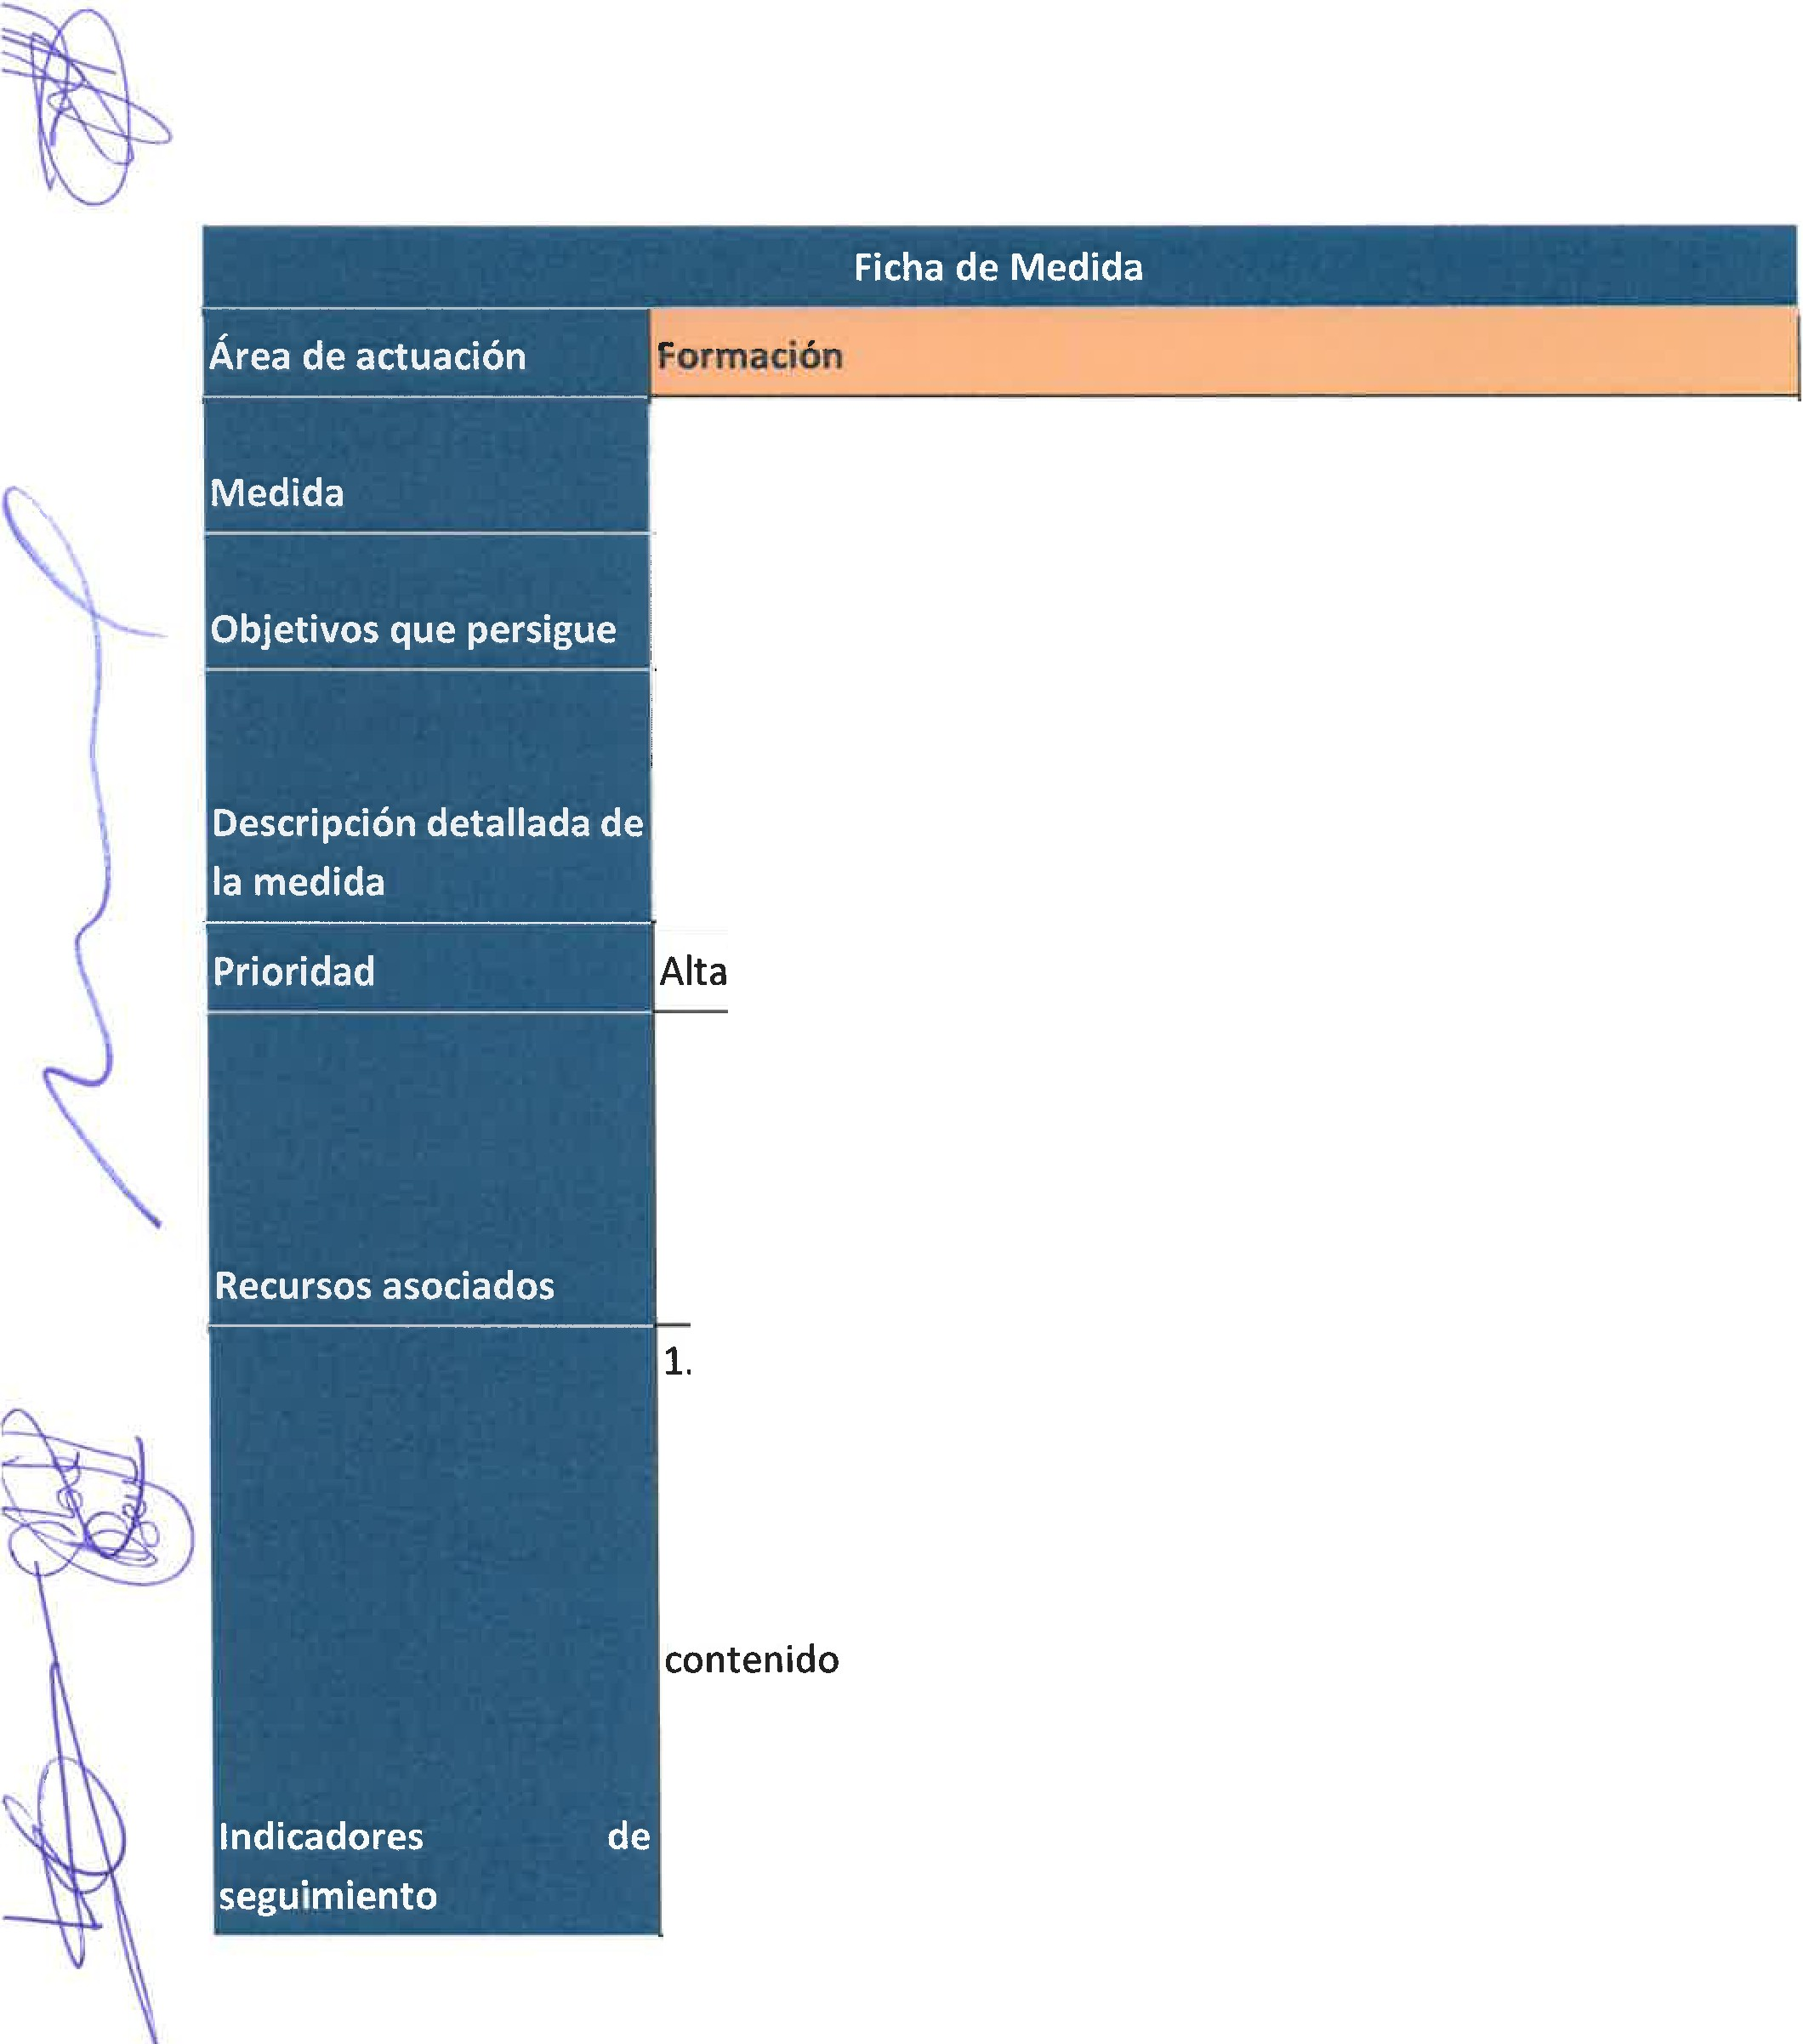Formación en Igualdad para el personal en plantilla que forme parte del área de Personal.

Fomentar la presencia equilibrada de mujeres y hombres en todal

1

la estructura de la organización.

Incluir en el plan de formación de la empresa formación específica¡ de "sensibilización en materia de igualdad de oportunidades entre mujeres y hombr es" p ara u n departamento concreto, encargado de la selección del personal de la empresa.

|  |
| --- |
|  |
| Impulso de la Comisión Negociadora. La organización pondrá los medios materiales y humanos que sean precisos para su implementación, con arreglo a sus posibilidades en cada caso y teniendo siempre en cuenta las disposiciones legales que le sean  aplicables. |
| Nº personas formadas en igualdad en cada departamento / nº integrantes de cada departamento   1. Datos, desagregados por sexo, sobre necesidades formativas de la plantilla. 2. Número y porcentaje de asistentes, desagregado por sexo, por   formativo.   1. Número y porcentaje de acciones formativas realizadas dentro y fuera de la jornada laboral, señalando número y porcentaje desagregado por sexo de asistentes en ambas situaciones. 2. Número total de horas de formación y de participantes, |

**lriill** Ayuntamiento

**g**

de Tías

|  |
| --- |
| desagregadas por sexo.   1. Número y porcentaje, desagregado por sexo, de participantes en situación de licencia y/o excedencia o en uso de medidas de conciliación. 2. Número de horas de formación en sensibilización en igualdad   de hombres/mujeres. |



\

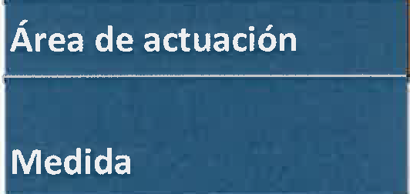

**Formación**

Incorporar a la descripción de puestos de trabajo del área de Personal la tenencia de formación en Igualdad.

**Ficha de Medida**

1

**Objetivos que persigue**

1

Fomentar la presencia equilibrada de mujeres y hombres en toda

la estructura de la organización.

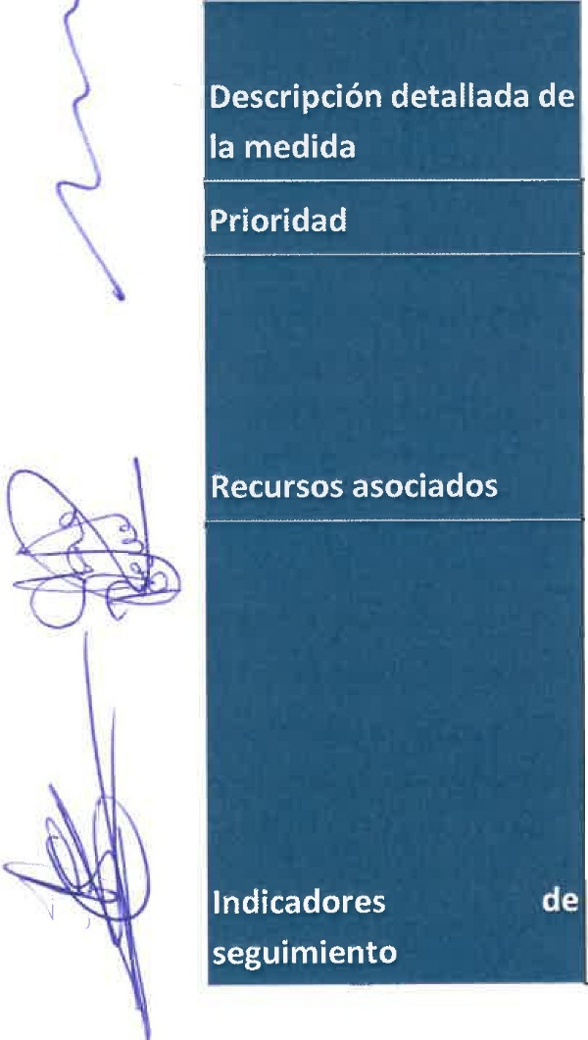

·

Realizar un seguimiento y evaluación de la contribución de los

|  |
| --- |
| procesos de Formación a la Igualdad entre mujeres y hombres en  la Organización. |
| Media |
| Impulso de la Comisión Negociadora. La organización pondrá los medios materiales y humanos que sean precisos para su implementación, con arreglo a sus posibilidades en cada caso y teniendo siempre en cuenta las disposiciones legales que le sean  aplicables. |
| l. Informe del número de personas formadas en igualdad en la plantilla.  2 Datos, desagregados por sexo, sobre necesidades formativas de  la plantilla.   1. Estadística de formación disgregadas por sexo 2. Nº personas reincorporadas de las suspensiones de contrato por maternidad o paternidad o bajas de larga duración que participan en las acciones formativas/ *nº* personas en suspensión   de contrato por maternidad o paternidad que se reincorporan. |

**N** Ayuntamiento

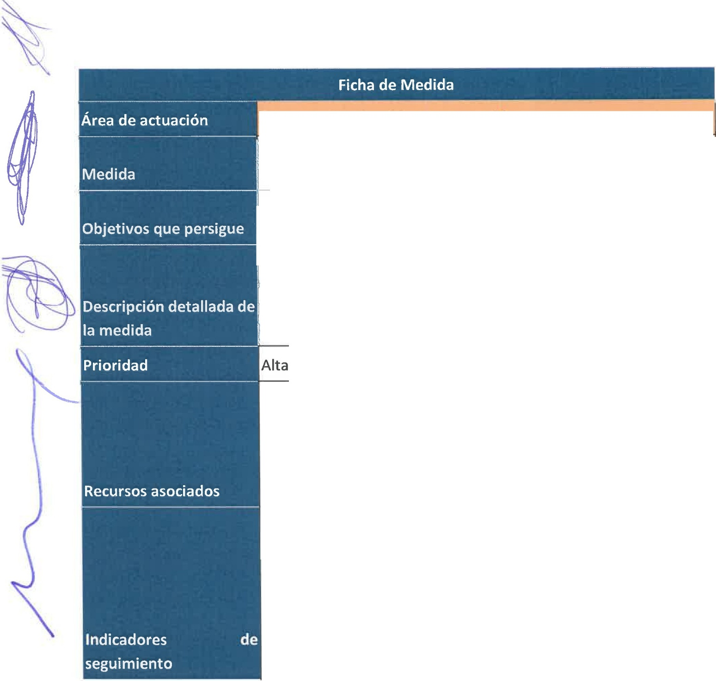

**'.C1J.** deTías

**Procesos de selección y contratación**

jFor mación en Igualdad para el personal Directivo y mandos; intermedios. 1

---··· --·- !

{ºmentar la presencia equilibrada de mujeres y hombres en toda¡

*[ ! .*: - u r a _ : ?r n ac --

_ __ _ _ _ _

_ __ _ _ _ !

!In cluir en el plan de formación de la empresa formación específica de "sensibilización en materia de igualdad de oportunidades entre

* mujeres y hombres" para el personal directivo y mandos

int ermedios de la organización.

1

Impulso de la Comisión Negociadora. La organización pondrá los medios materiales y humanos que sean precisos para su implementación, con arreglo a sus posibilidades en cada caso y teniendo siempre en cuenta las disposiciones legales que le sean aplicables.

1. Nº personas formadas en igualdad en cada departamento / nº

integrantes de cada departamento

1. Número y porcentaje de acciones formativas realizadas dentro y fuera de la jornada laboral, señalando número y porcentaje desagregado por sexo de asistentes en ambas situaciones.

- 3. Número total de horas de formación y de participantes, desagregadas por sexo en el departamento.

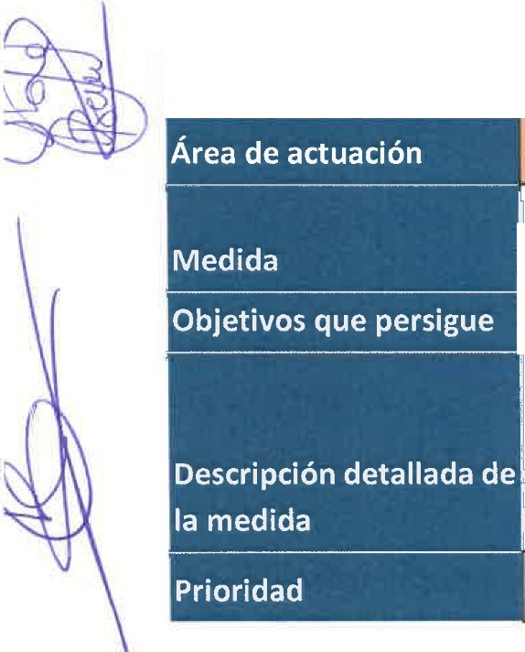

**Ficha de Medida**

**Forma ción**

Difusión de las medidas adoptadas por la Organización para1

\ facilit ar la asistencia a cursos de Formación profesional. i

Jin cor porar lafo- rma ió_n- omo _h;;; ient; ;-l ;ld - i-_ j Incorporar un plan de formación para fomentar la asistencia del:

1

personal a las distintas formaciones que se realicen en la empresa,¡

* para garantizar la formación de mujeres y hombres en materia de:

\igu alda d. Media

**r'illl** Ayuntamiento

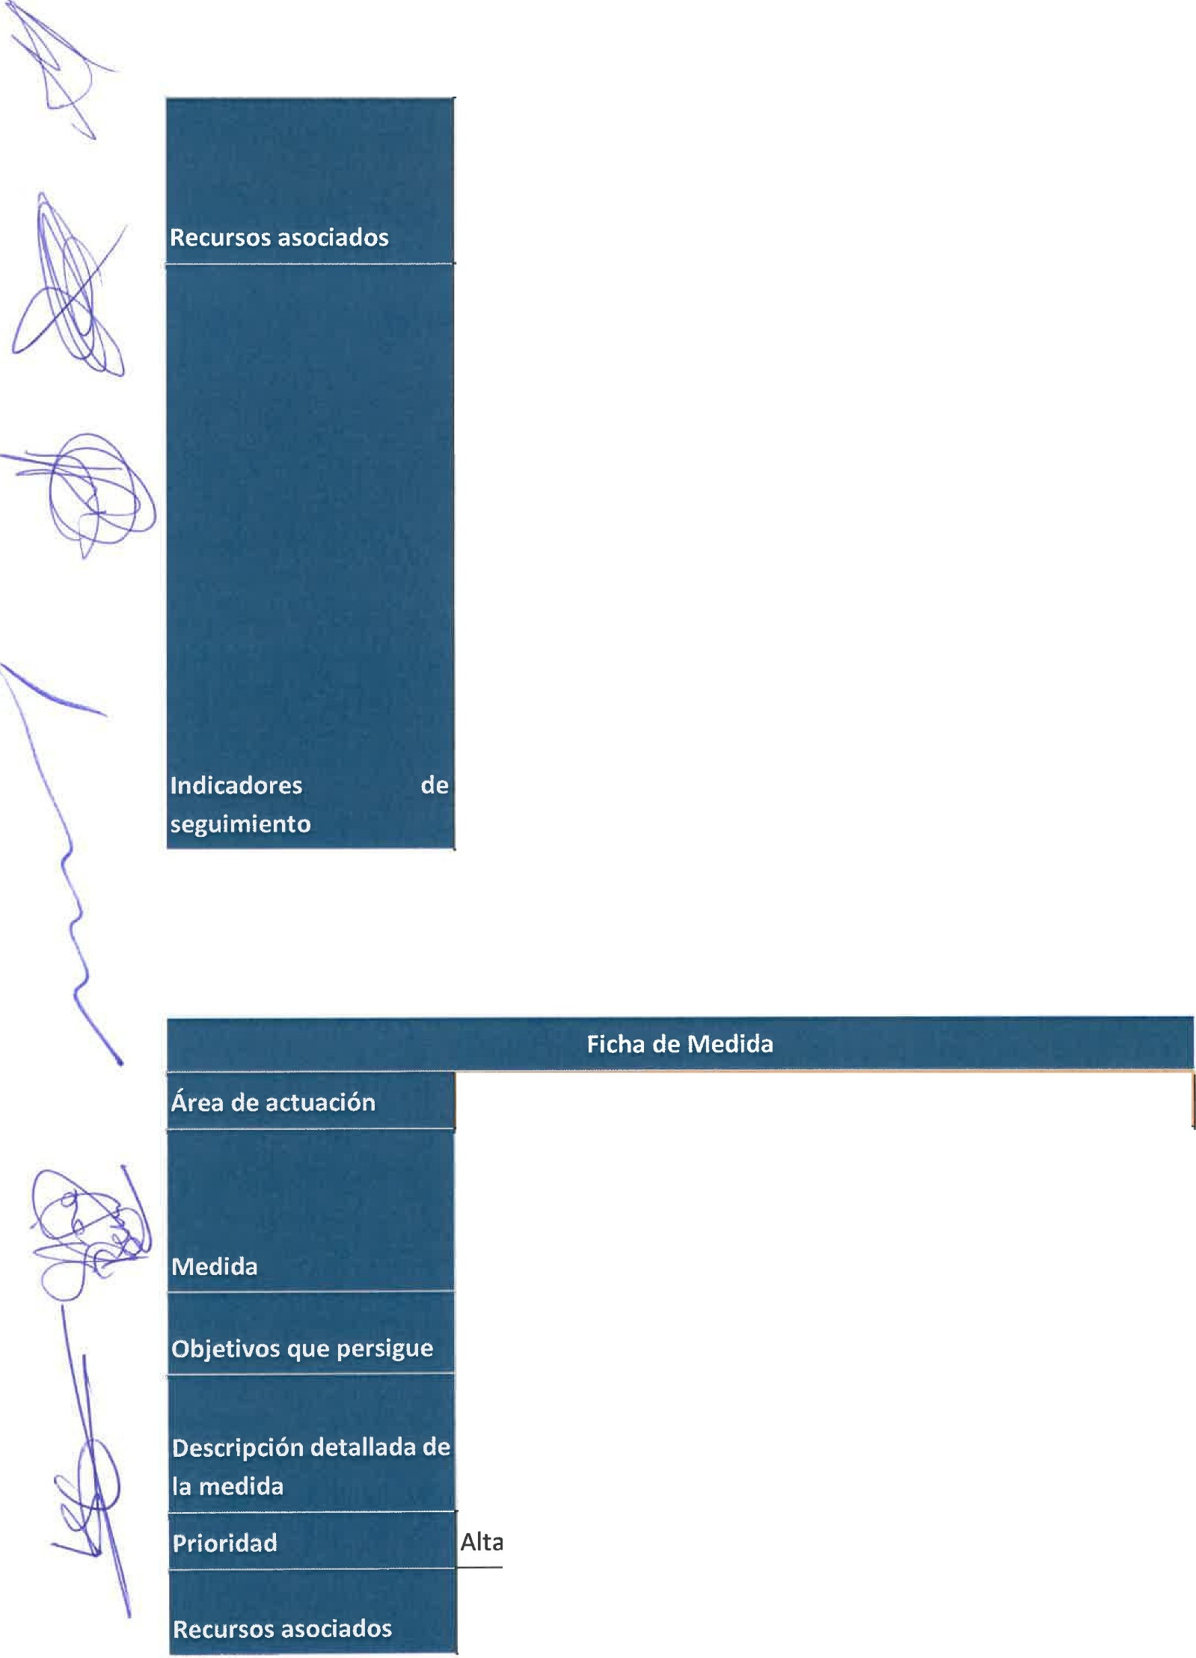

- deTías

v::;..,

|  |
| --- |
| La organización pondrá los medios materiales y humanos que sean precisos para su implementación, con arreglo a sus posibilidades en cada caso y teniendo siempre en cuenta las disposiciones  legales que le sean aplicables. |
| l.Plan de formación. Verificación de la realización de las acciones formativas. Informe de nº de personas formadas en igualdad en cada departamento.   1. Datos, desagregados por sexo, sobre las personas asistentes. 2. Número y porcentaje de asistentes, desagregado por sexo, por contenido formativo. 3. Número de cursos de sensibilización realizados.   S. Número y porcentaje de acciones formativas realizadas dentro y fuera de la jornada laboral, señalando número y porcentaje desagregado por sexo de asistentes en ambas situaciones. 6.Número total de horas de formación y de participantes, desagregadas por sexo.  7. Número y porcentaje, desagregado por sexo, de participantes en situación de licencia y/o excedencia o en uso de medidas de  conciliación. |

1. **PROMOCIÓN PROFESIONAL**

**Promoción profesional**

Documentar los criterios tenidos en cuenta para la promoción• profesional ponderando la formación, méritos, antigüedad, y el, criterio directivo, de manera objetiva acorde a lo establecido en la'

VPT. Lenguaje inclusivo. 1

7

* + Garantizar la objetividad del proceso de promoción profesional. 1

Establecer, registrar y documentar, de manera fehaciente, los

* + - protocolos, procedimientos y criterios tenidos en cuenta para lal promoción profesional.

|  |
| --- |
|  |
| La organización pondrá los medios materiales y humanos que sean  precisos para su implementación, con arreglo a sus posibilidades |

|  |
| --- |
| en cada caso y teniendo siempre en cuenta las disposiciones legales que le sean aplicables. |
| l. Documento en el que han hecho constar, con carácter previo al procedimiento de promoción, y de manera objetiva, los criterios que se van a sugerir.   1. Número de procesos llevados a cabo conforme a estos criterios. 2. Número de personas, desagregadas por sexo, que han promocionado profesionalmente conforme a estos criterios. |

v. **AUDITORÍA RETRIBUTIVA**

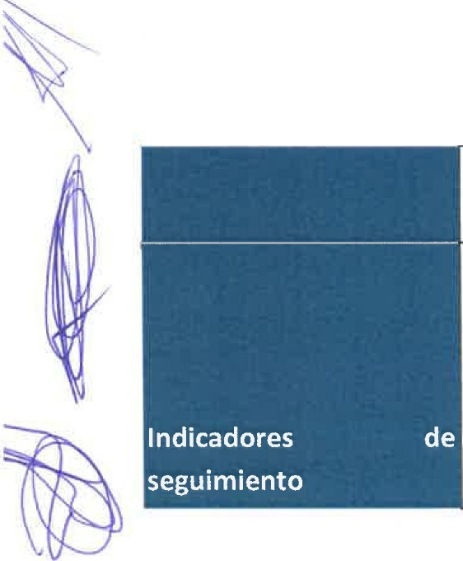

* **firilll** Ayuntamiento
* deTías

··

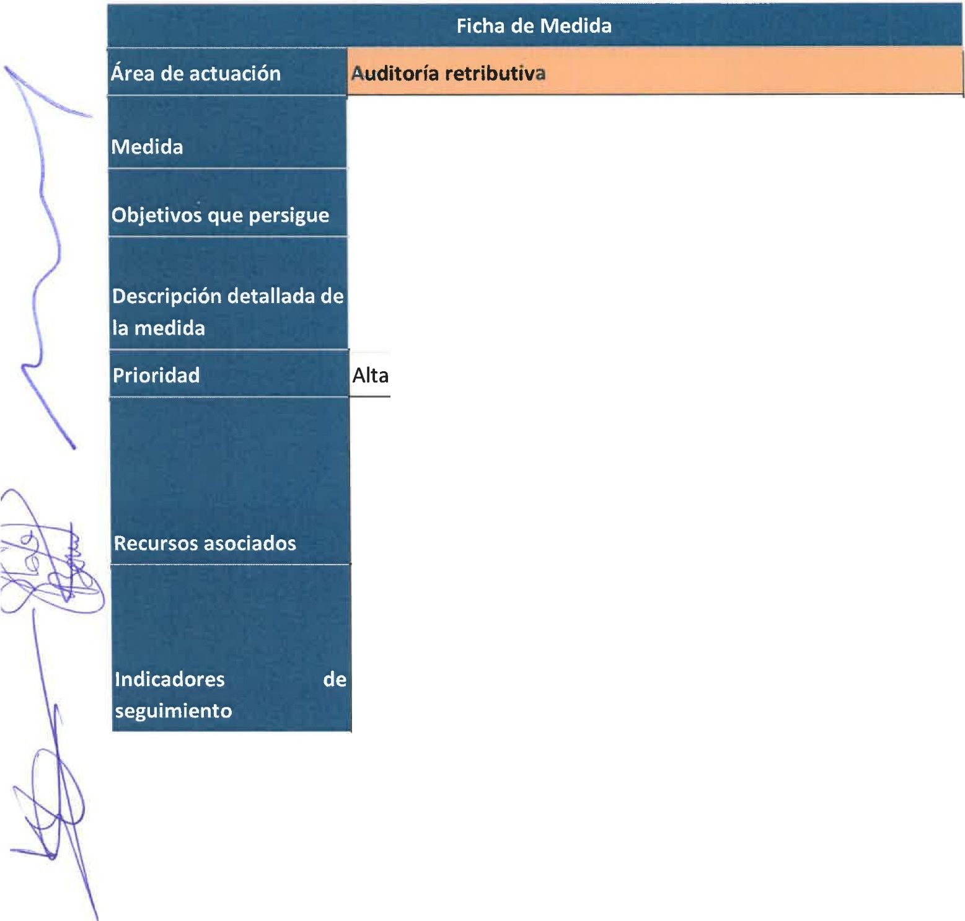

Confección y revisión anual del Registro retributivo: conceptos¡

salariales y análisis de la brecha.

7

1

Garantizar el principio de igualdad retributiva.

Cumplimiento de la obligación legal prevista en RD 90 2/ 2020 de

igualdad retributiva entre mujeres y hombres.

**VI. CONDICIONES DE TRABAJO**

|  |
| --- |
|  |
| Impulso de la Comisión Negociadora. La organización pondrá los medios materiales y humanos que sean precisos para su implementación, con arreglo a sus posibilidades en cada caso y teniendo siempre en cuenta las disposiciones legales que le sean aplicables. |
| 1. Verificar si se ha realizado el registro retributivo. 2. Verificar las posibilidades de acceso de la plantilla a través de RLT. 3. Revisión y actualización anual. 4. Verificar la corrección de la brecha salarial, en su caso. |

**'r1'iJll.**

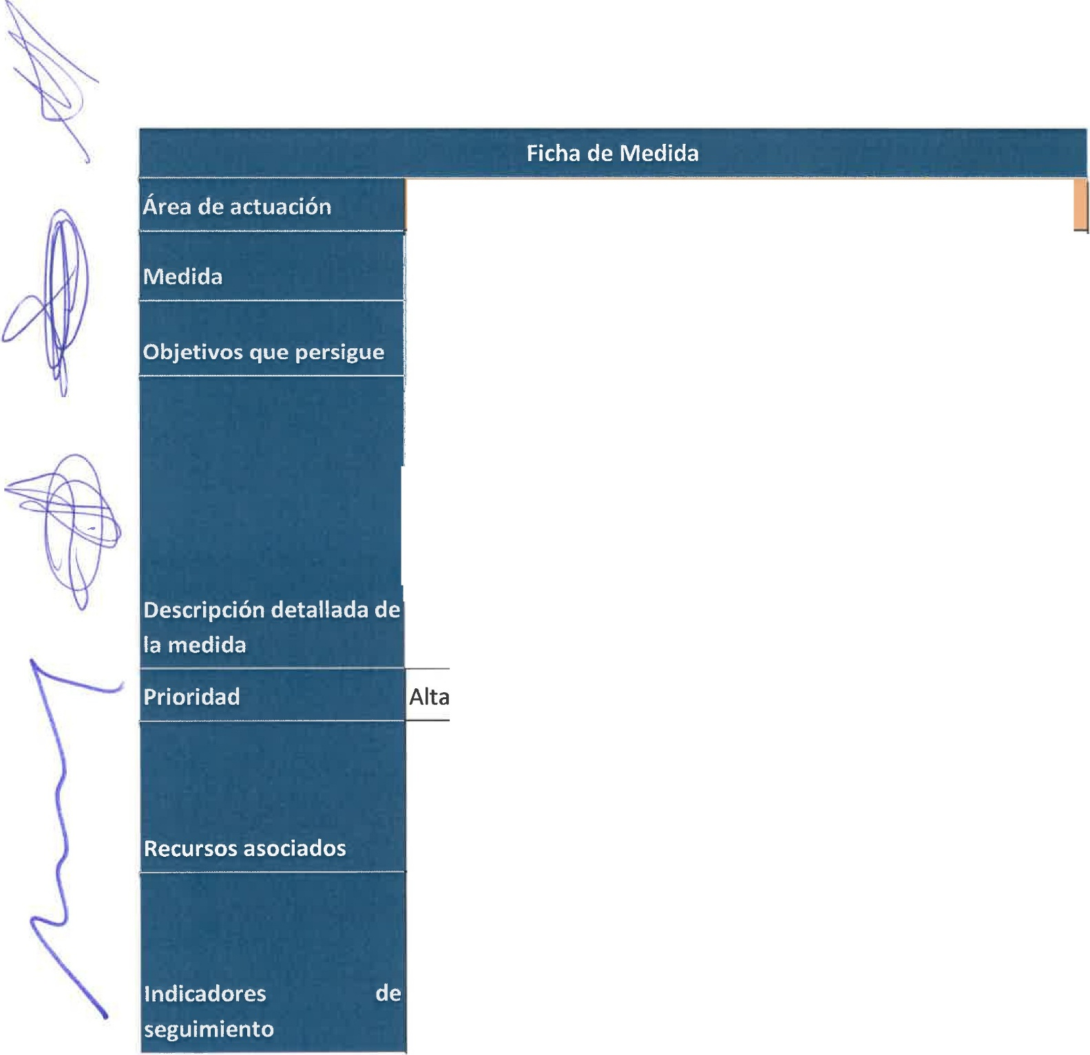

.......

Ayuntamiento deTías

**Condiciones de trabajo**

. Integración de la perspectiva de género en el planteamiento PRL.I Asegurar el bienestar laboral en cualquier situación.

El Servicio de Prevención de Riesgos Laborales deberá realizar una

vigilancia de la salud y elaborará una evaluación de riesgos de; t o dos los puestos de trabajo, incidiendo en la actuación frente a os riesgos laborales específicos (tanto los psicosociales como los elacionados con la salud, maternidad y lactancia), teniendo en

¡

uenta la posibilidad de que la trabajadora que lo ocupe o vaya a,

1 ocuparlo esté embarazada o en periodo de lactancia natural, *i*

todo ello en los términos establecidos en la legislación vigente.

|  |
| --- |
|  |
| La organización pondrá los medios materiales y humanos que sean precisos para su implementación, con arreglo a sus posibilidades en cada caso y teniendo siempre en cuenta las disposiciones  legales que le sean aplicables. |
| 1. Verificación de la elaboración de la guía de buenas prácticas. 2. Nº de acciones de difusión de la guía. |

##### ·

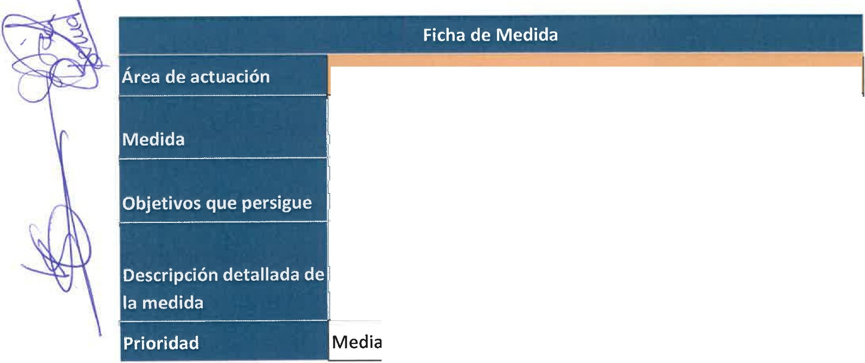

**Condiciones de trabajo**

Documentar un sistema de organización y control del trabajo, con indicadores objetivo s.

\ int egr ar en la gestión de la empresa la igualdad entre mujer;; ; ; hombres.

Implementación de un sistema de organización y control del

trabajo con perspectiva de género.

Ayuntamiento

.

**ll!ll!lt!I** deTías

|  |
| --- |
| La organización pondrá los medios materiales y humanos que sean precisos para su implementación, con arreglo a sus posibilidades en cada caso y teniendo siempre en cuenta las disposiciones  legales que le sean aplicables. |
| l. Comprobación documental del protocolo.   1. Número de personas desagregado por sexo que ha participado en su elaboración. 2. Número de personas desagregado por sexo con formación en   igualdad que ha participado en su elaboración. |

**Recursos asociados**

**Indicadores seguimiento**

**de**·

- - - - -

**Ficha de Medida**

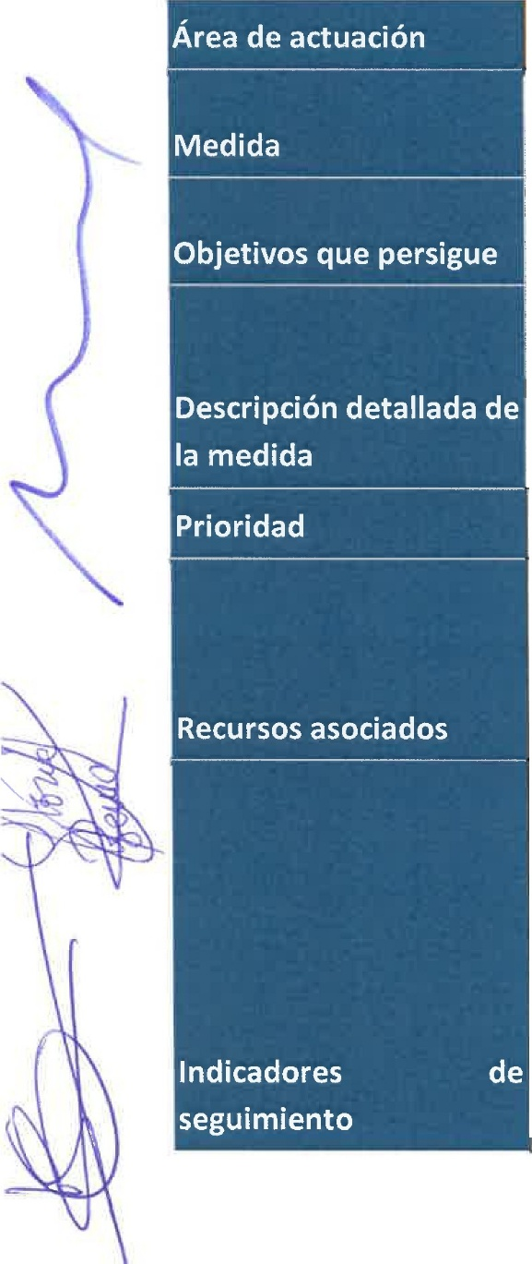

**Condiciones de trabajo**

Revisión del sistema de organizac1on y control del trabajo: detección de sesgos (incluye lenguaje inclusivo). 1

Garantizar la no discriminación en aspectos generales que afect en1

1

al sistema de organización y control del trabajo. !

Realización de una inspección del sistema de organización y)

1

control de trabajo establecido en la organización con el fin del

1

detectar posibles sesgos de género en la materia incluyendo la¡

ut iliza ción de lenguaje inclusivo en este sistema. 1

1

·

|  |
| --- |
| Media |
| La organización pondrá los medios materiales y humanos que sean precisos para su implementación, con arreglo a sus posibilidades en cada caso y teniendo siempre en cuenta las disposiciones  legales que le sean aplicables. |
| l. Inspección documental del sistema de organización y control del trabajo.   1. Nº de posibles sesgos de género detectados. 2. Nº de medidas correctoras aplicadas para asegurar la igualdad en la empresa. 3. Verificación del uso del lenguaje inclusivo. 4. Número de correcciones llevadas a cabo para asegurar el uso de lenguaje inclusivo. |

**lrill** Ayuntamiento deTías

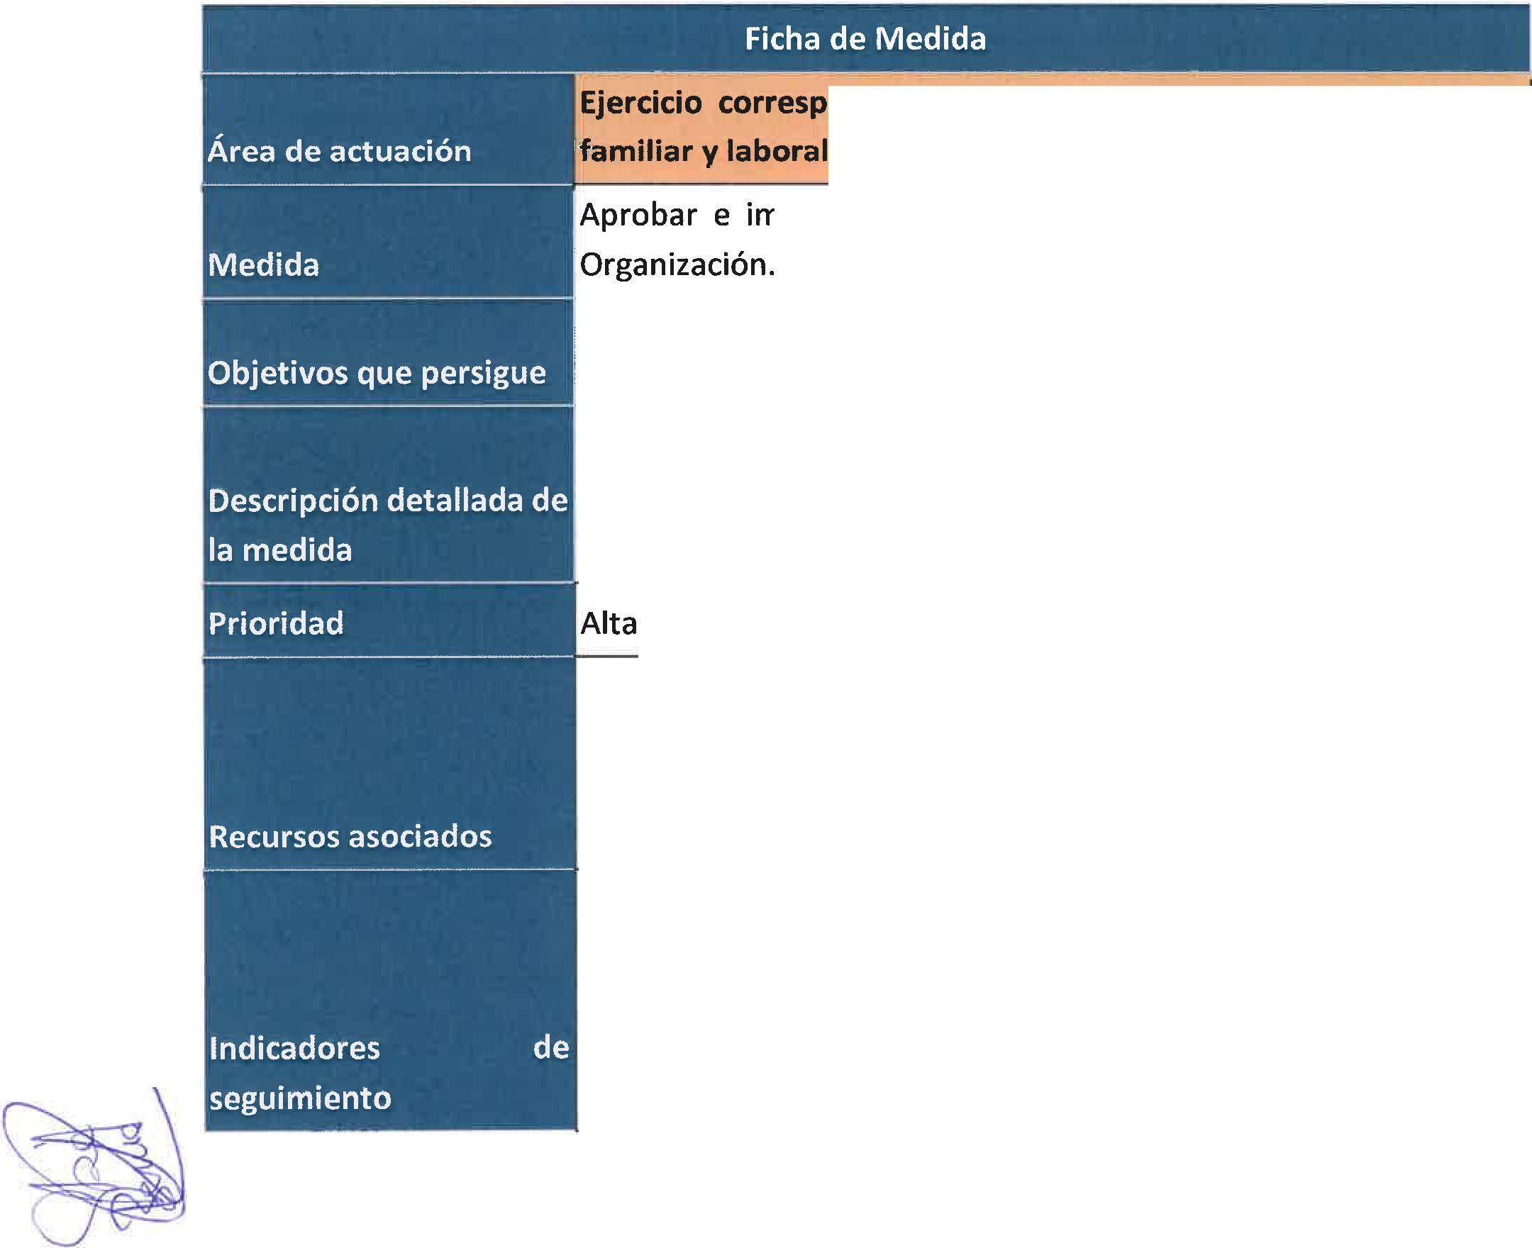

**VII. EJERCICIO CORRESPONSABLE DE LOS DERECHOS DE LA VIDA PERSONAL, FAMILIAR Y**

**LABORAL**

**Ejercicio corresponsable de los derechos de la vida personal,**

Aprobar e implantar una política de Desconexión Digital en lai

l

Garantizar la desconexión digital.

* Realización e implantación de un protocolo interno del

desconexión digital.

Ficha de Medida

**g**

|  |
| --- |
|  |
| La organización pondrá los medios materiales y humanos que sean precisos para su implementación, con arreglo a sus posibilidades en cada caso y teniendo siempre en cuenta las disposiciones  legales que le sean aplicables. |
| l. Verificación de la elaboración de protocolo de desconexión digital.   1. Verificación de la implantación de protocolo de desconexión digital. 2. Informe sobre el grado de incumplimiento de dicho protocolo. |

Área de actuación

**Medida** Difusión de medidas de conciliación.

Garantizar que las medidas de conciliación de la vida personal,,

Objetivos que persigue familiar y laboral lleguen a toda la plantilla.

·

Descripción detallada de Difundir las medidas de conciliación existentes y la importancia de

la medida

la corresponsabilidad en su ejercicio.

Prioridad Media

lrill Ayuntamiento

:C, deTias

|  |
| --- |
| La organización pondrá los medios materiales y humanos que sean precisos para su implementación, con arreglo a sus posibilidades en cada caso y teniendo siempre en cuenta las disposiciones  legales que le sean aplicables. |
| l. Número de acciones de difusión realizadas.   1. Medios y canales de comunicac1on empleados. 2. *Nº* de medidas de conciliación solicitadas por la plantilla desagregadas por sexo. 3. *Nº* de Medidas concedidas por la empresa desagregadas por   sexo. |

Recursos asociados

de·

Indicadores seguimiento

1. **INFRARREPRESENTACIÓN FEMENINA**

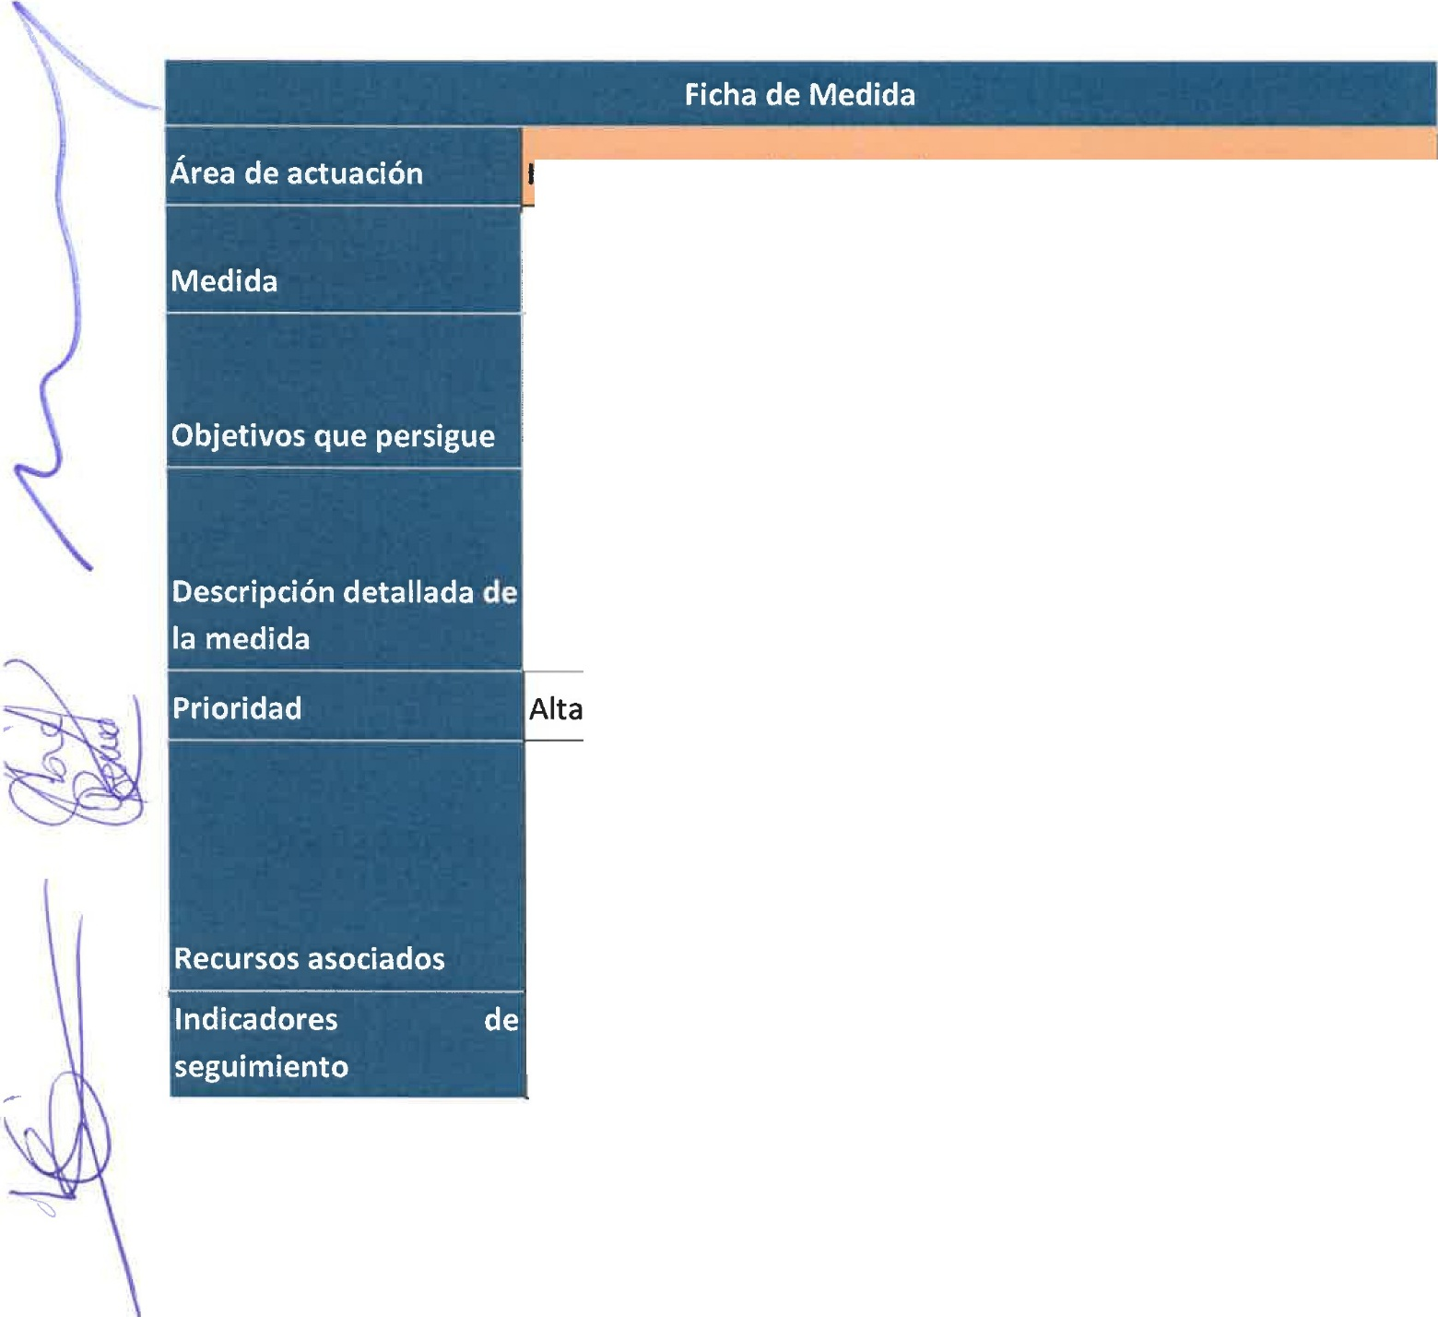

Promover la integración de mujeres en la compos1c1on de la!

* Comisión de seguimiento del Plan de Igualdad. !

Alinear la implantación y seguimiento del Plan de Igualdad con uni

- ••v --·

1

!

: modelo que evite y/o corrija situaciones de infrarrepresentación: femenina.

Designación de los miembros de la Comisión de Seguimiento deli Plan de igualdad de forma equilibrada y paritaria en el número de mujeres y hombres, fomentando en todo caso la integración de

mujeres en este órgano.

**IX. PREVENCIÓN DEL ACOSO SEXUAL Y/O POR RAZÓN DE SEXO**

|  |
| --- |
|  |
| Impulso de la Comisión Negociadora. La organización pondrá los medios materiales y humanos que sean precisos para su implementación, con arreglo a sus posibilidades en cada caso y teniendo siempre en cuenta las disposiciones legales que le sean  aplicables. |
| l. Número de mujeres integrantes de la Comisión de seguimiento del Plan de Igualdad. |

**r'iill** Ayuntamiento

**O,** deTías

'7-,/

Ficha de Medida

Área de actuación **Prevención del acoso sexual y/o por razón de sexo**

' D•ocument ar e implantar un procedimiento para la sensibilización, revención, detección y actuación contra el acoso sexual y por .

#### Medida

• 1 • • •

it igar el riesgo de situaciones de acoso en el ámbito laboral, y

* establecer unas pau t as de actuación si hubiese que reaccionar a

Objetivos que persigue • ituaciones de este tipo.

Descripción detallada de[ Ela boración, implant aci ón y seguimiento de campañas de

la medida

#### Prioridad

ensibilización, prevención, detección y actuación contra el acoso.

|  |
| --- |
|  |
| La organización pondrá los medios materiales y humanos que sean precisos para su implementación, con arreglo a sus posibilidades en cada caso y teniendo siempre en cuenta las disposiciones  legales que le sean aplicables. |
| l. Comprobar si se ha elaborado y documentado con la conformidad de la Comisión Negociadora o de Seguimiento de igualdad un protocolo documentado para sensibilizar, prevenir, detectar y actuar contra el acoso sexual y por razón de sexo. |

#### Ficha de Medida

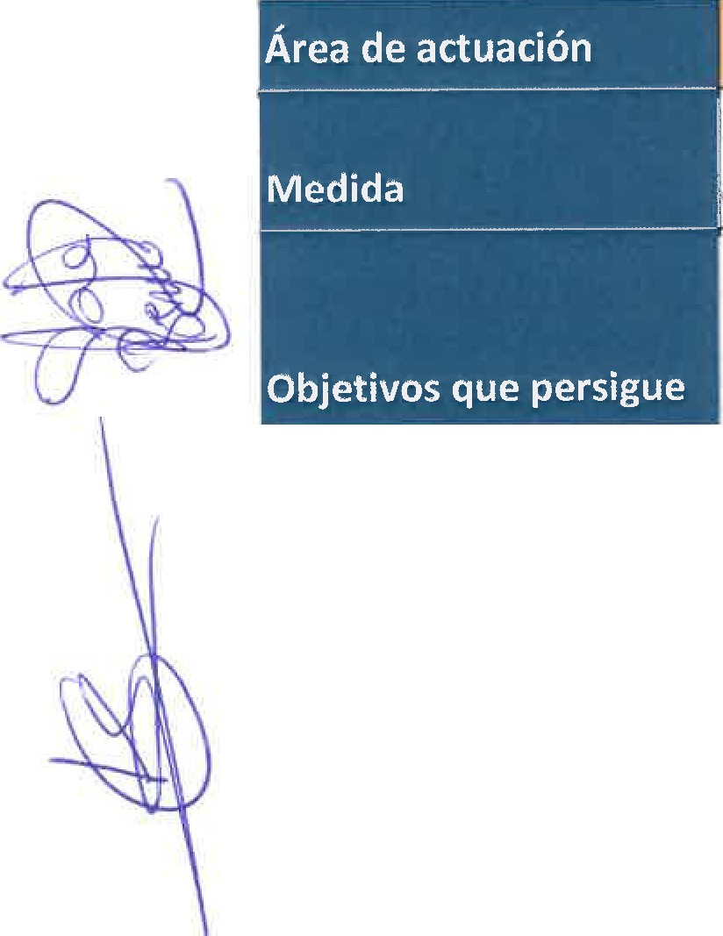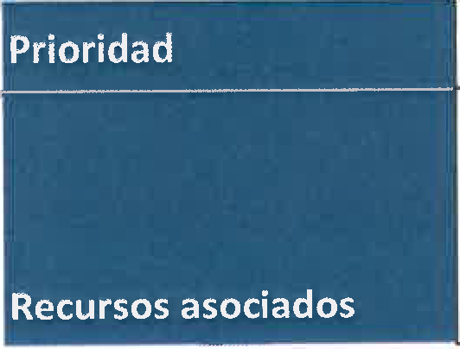

Recursos asociados

Indicadores

seguimiento

de

,

Descripción detallada de

la medida

|  |
| --- |
| **Prevención del acoso sexual y por razón de sexo** |
| Difusión del protocolo para la Prevención y Actuación frente al Acoso Sexual y el Acoso por Razón de Sexo en la empresa. |

Mitigar el riesgo de situaciones de acoso en el ámbito laboral, y establecer unas pautas de actuación si hubiese que reaccionar a: situaciones de este tipo.

Ela boración, negociación, aprobación y seguimiento de protocolo de acoso.

|  |
| --- |
| Media |
| Impulso de la Comisión Negociadora. La organización pondrá los medios materiales y humanos que sean precisos para su implementación, con arreglo a sus posibilidades en cada caso y teniendo siempre en cuenta las disposiciones legales que le sean |

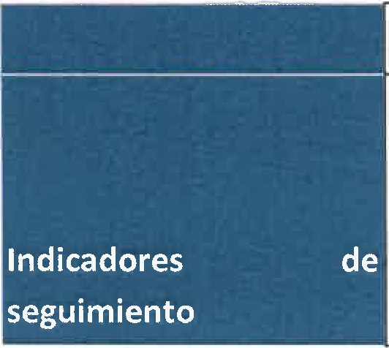**ll'ill** Ayuntamiento deTías

**g**



|  |
| --- |
| aplicables. |
| l. Confirmar que se ha dado a conocer a las personas trabajadoras las medidas para prevenir posibles situaciones de acoso sexual y por razón de sexo.  2. Posible realización de Formación o entrega de folleto  informativo para las personas trabajadoras. |

|  |
| --- |
| **Prevención del acoso sexual y por razón de sexo** |
| Evaluación y seguimiento con carácter periódico del desarrollo, funcionamiento y efectividad del protocolo de prevención y act uación frente al acoso sexual y por razón de sexo. |

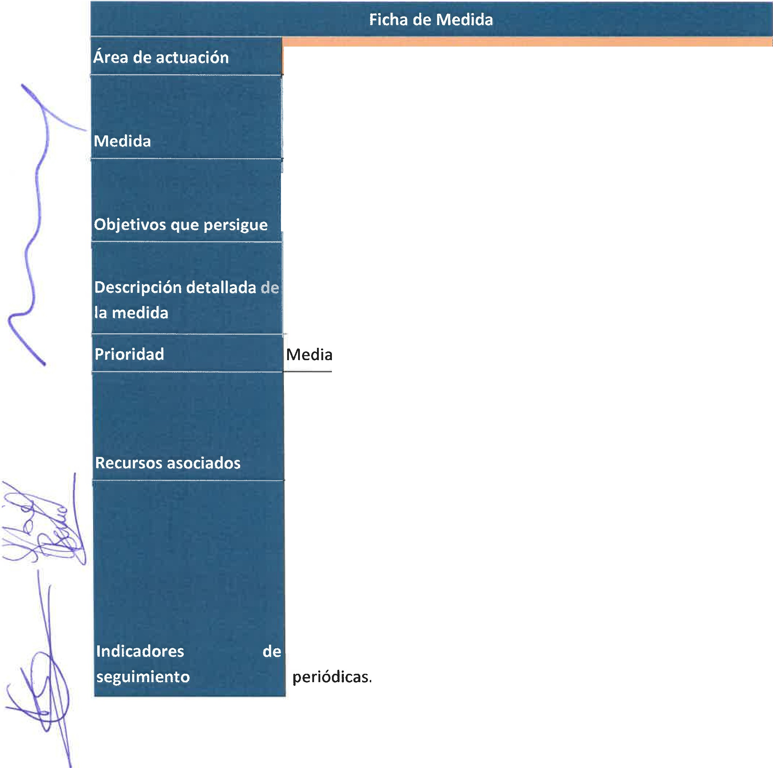1 M it ig ar el riesgo de situaciones de acoso en el ámbito laboral, y

( st ablecer unas pautas de actuación si hubiese que reaccionar a

* + 1sit ua ciones de este tipo.

Garantizar a las personas trabajadoras la información veraz,

* + - suficiente y adecuada a su situación, discapacidad y circunstancias personales y/o sociales.

|  |
| --- |
|  |
| La organización pondrá los medios materiales y humanos que sean precisos para su implementación, con arreglo a sus posibilidades en cada caso y teniendo siempre en cuenta las disposiciones  legales que le sean aplicables. |

l. Realizar reuniones por parte de la Comisión Negociadora de forma periódica para valorar si la implantación del Protocolo de prevención y actuación frente al acoso sexual y el acoso por razón de sexo es efectiva, y si las personas trabajadoras tienen conocimiento de dicho Protocolo.

2. Realización de posibles mejoras para intensificar la eficacia y

* + - efectividad de la implantación del Protocolo en las reuniones



**g**

**r'ig** Ayuntam iento de Tías

**Prevención del acoso sexual y por razón de sexo**

Difusión del canal ético

Dar integralidad y garantías a las comunicaciones recibidas!

Objetivos que persigue alertando de incumplimientos legales.

Dar a conocer a las personas trabajadoras la existencia de un canal1 Descripción detallada de ' ético donde poder denunciar cualquier situación de acoso sexual

la medida Prioridad

Recursos asociados

Indicadores seguimiento

de·

o por razón de sexo de la que se tenga conocimiento.

* 1. **DERECHOS LABORALES DE LAS VÍCTIMAS DE VIOLENCIA DE GÉNERO Y OTROS COLECTIVOS EN RIESGO DE EXCLUSIÓN SOCIAL**

|  |
| --- |
| Media |
| La organización pondrá los medios materiales y humanos que sean precisos para su implementación, con arreglo a sus posibilidades en cada caso y teniendo siempre en cuenta las disposiciones legales que le sean aplicables. |
| l. Confirmar que se ha dado a conocer a las personas trabajadoras la existencia de un canal ético y anónimo de denuncias para las posibles situaciones de acoso sexual y por razón de sexo.  2. Posible realización de Formación o entrega de folleto  informativo para las personas trabajadoras. |

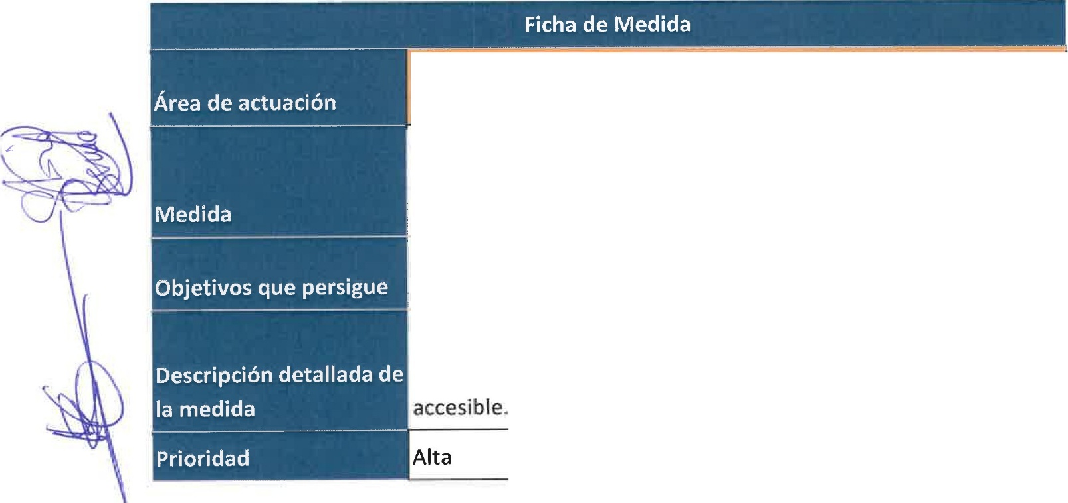

Elaborar un documento que recopile los derechos laborales y de

seguridad social reconocidos legal o convencionalmente a las víctimas de violencia de género. Darle difusión.

Medidas de sensibilización sobre violencia de género.

Estudio, redacción e información a la plantilla de los derechos de: las personas víctimas de violencia de género en formato legible y'

*v*r*&*'il*v*l Ayuntamiento

.:J deTías

|  |
| --- |
| Impulso de la Comisión Negociadora. La organización pondrá los medios materiales y humanos que sean precisos para su implementación, con arreglo a sus posibilidades en cada caso y teniendo siempre en cuenta las disposiciones legales que le sean  aplicables. |
| l. Comprobar si se ha elaborado y documentado con la conformidad de la Comisión Negociadora o de Seguimiento de igualdad un documento o guía que recopile los derechos laborales y de seguridad social de las víctimas de violencia de género.   1. Constatar que se ha dado a conocer entre las personas trabajadoras los derechos laborales y de seguridad social de las víctimas de violencia de género. 2. Posible realización de Formación o entrega de folleto   informativo para las personas trabajadoras. |

·

-

###### Ficha de Medida

evar un registro de personas víctimas de violencia de género.

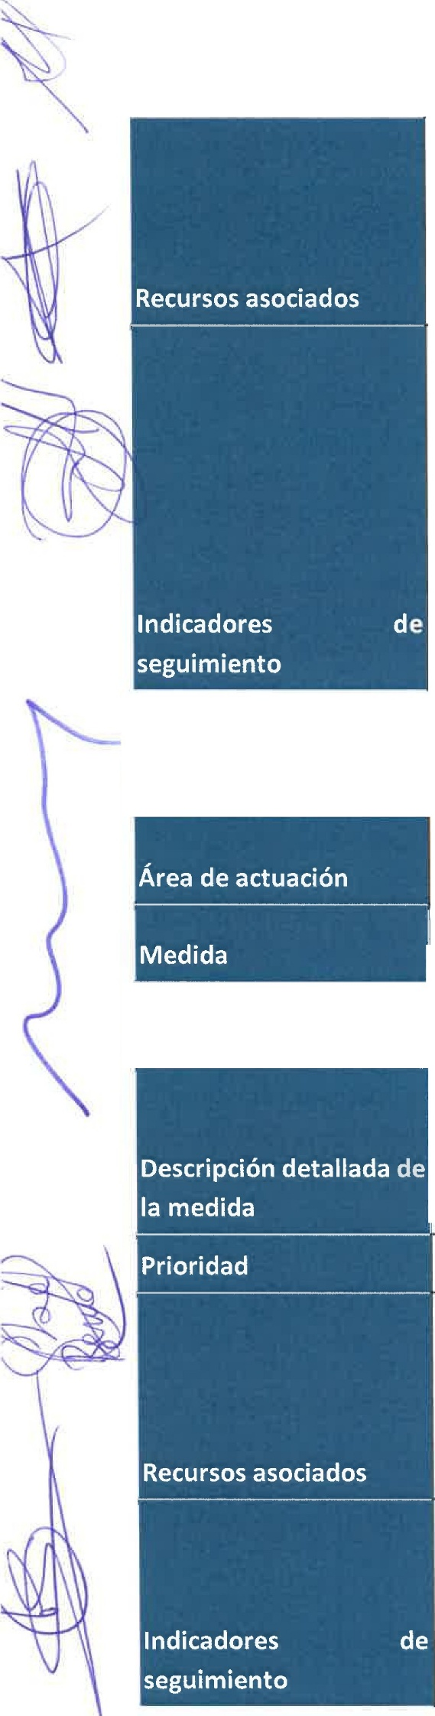

###### Objetivos que persigue

s

[ M edidas de sensibilización sobre vi lencia de género. _

jc ont rolar y tener conocimiento por parte de la Organización de 1aque llas mujeres trabajadoras que sean víctimas de violencia de 11 género, para poder aplicar las medidas y actuaciones necesarias

\ para su efectiva protección.

|  |
| --- |
| Media |
| Impulso de la Comisión Negociadora. La organización pondrá los medios materiales y humanos que sean precisos para su implementación, con arreglo a sus posibilidades en cada caso y teniendo siempre en cuenta las disposiciones legales que le sean  aplicables. |
| l. Llevar a cabo un registro y control interno y anónimo sobre las víctimas de violencia de género por parte de la Comisión de Igualdad de la Organización.  2. Realizar verificaciones periódicas sobre cambios o  modificaciones que se puedan producir del registro. |

·

--

-

**Objetivos que persigue**

Ficha de Medida

Promover el acompañamiento y/o asesoramiento profesional psicológico y/o médico a mujeres víctimas de violencia de género.

1t1\ Área de actuación



g

lrill Ayuntamiento

deTías

*""-=:;;.¡*

**Medida**

'·'

, ,---------

Garantizar el alineamiento de la Organización con los derechos de las víctimas.

**la medida Prioridad**

acilit ar el acompañamiento, información y contacto para la

**Descripción detallada de**· ¡at ención psicológica o de cualquier otro tipo a las mujeres víctimas

**Recursos asociados**

**Indicadores de**

·

seguimiento

:de violencia de género.

* 1. **LENGUAJE Y COMUNICACIÓN NO SEXISTA**

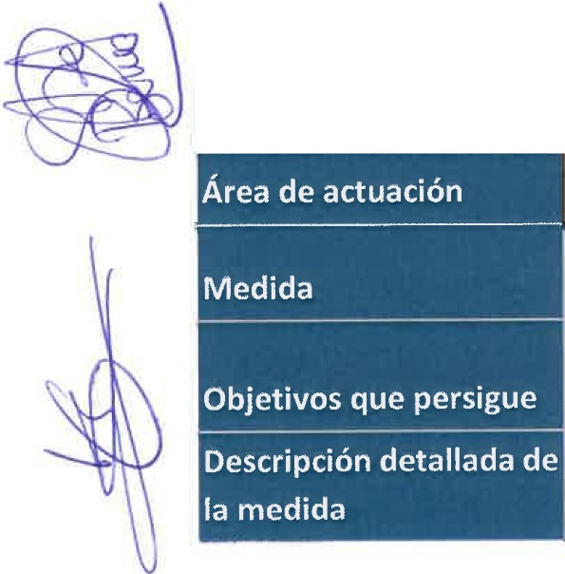

**Ficha de Medida**

**Lenguaje y comunicación no sexista**

Formación específica en lenguaje inclusivo.

Fomentar el uso del lenguaje inclusivo, generando una cultura al

* respecto .

Establecer cursos de formación específica en lenguaje inclusivo.

|  |
| --- |
| Media |
| La organización pondrá los medios materiales y humanos que sean precisos para su implementación, con arreglo a sus posibilidades en cada caso y teniendo siempre en cuenta las disposiciones legales que le sean aplicables. |
| 1. Dotar de personal de acompañamiento para acudir a los Centros de Atención Especializada para Mujeres Víctimas de Violencia de Género (CAVI} de la Comunidad Autónoma. 2. Facilitar folleto informativo con números de teléfono de los servicios de Atención Especializada para Mujeres Víctimas de Violencia de Género y de considerarlo, teléfonos de atención   psicológica de despacho colaborador con la Organización. |

|  |
| --- |
| Media |
| La organización pondrá los medios materiales y humanos que sean precisos para su implementación, con arreglo a sus posibilidades en cada caso y teniendo siempre en cuenta las disposiciones  legales que le sean aplicables. |
| l. Verificación de la acción formativa, así como su contenido.  2. Número total de horas de formación y de participantes, desagregadas por sexo. |

## APLICACIÓN V SEGUIMIENTO

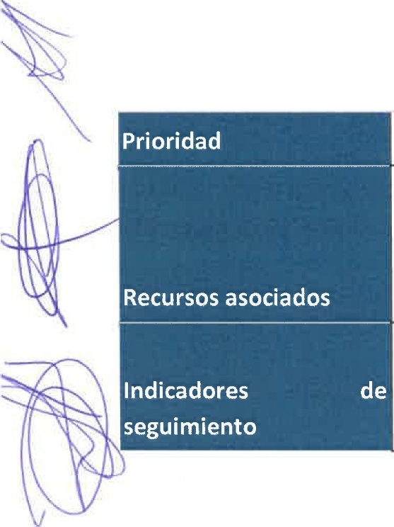

**N** Ayuntamiento

- deTías

·

Tras la aprobación del plan de igualdad comienza a contar el periodo de vigencia de este, en el que se deben desarrollar todas las acciones previstas, a la vez que se lleva un control de actuaciones y resultados inmediatos, que responde a los siguientes objetivos:

* Verificar la consecución de los objetivos establecidos en el plan de igualdad, actuando con flexibilidad para incorporar modificaciones en caso de necesidad.
* Obtener información sobre el proceso de ejecución de las medidas previstas en el Plan: nivel de ejecución, adecuación de recursos empleados, cumplimiento del cronograma ...
* Detectar posibles obstáculos o dificultades en la implantación y realizar los ajustes

pertinentes o adoptar medidas correctoras si fuera necesario. En este sentido es importante realizar el seguimiento de forma simultánea a la ejecución de las medidas, para evitar que se pierda información.

Por tanto, con la entrada en vigor del Plan se pondrán en marcha todas las medidas definidas para cada área de actuación, de acuerdo con la planificación prevista en el cronograma (apartado VIII del Plan).

Será la persona o personas responsables de cada una de las medidas las encargadas de desarrollar todas las actuaciones descritas en las fichas de medidas, incorporadas en el plan para lo cual se contará con la participación de personas con formación en Igualdad que asesorarán externamente a la Organización.

Por su parte, el seguimient o no debe entenderse como un proceso secundario, sino que forma parte del diseño inicial y debe realizarse en paralelo con la ejecución. Con él se realiza el control y verificación de que la ejecución de medidas se ajusta a las previsiones del plan y, a la vez, sirve para detectar desajustes y poder adoptar medidas correctoras.

**r'ill** Ayuntamiento

**C,** de Tías

**Personas y órganos que intervienen**

La dirección de la Organiza ción, responsable última de asegurar la igualdad de oportunidades entre mujeres y hombres en el seno de la entidad y de asignar los recursos necesarios. Debe mantenerse un compromiso continuado por parte del equipo directivo, de forma que apoye, activamente, tanto la ejecución de acciones como la incorporación de la igualdad a la gestión de la entidad.

La comisión negociadora, a quien corresponde el impulso de las primeras acciones de información y sensibilización a la plantilla.

La comisión de seguimiento del plan, designada por la comisión negociadora. Este órgano recibirá y analizará la información relativa a la ejecución de acciones, acordando su revisión cuando sea necesario.

La persona o personas designadas como resp onsa bles de las medidas previst as en el plan , que serán las encargadas de su puesta en marcha y las que dispondrán de toda la información al respecto.

Las personas res ponsables de personal que, por su posición estratégica y conocimiento de la Organización, serán de gran ayuda para la implementación y seguimiento del plan.

La re present ación legal de las personas t ra bajadoras, además de formar parte de la comisión negociadora y el órgano de control, recibirá información sobre el contenido del plan, ejecución de las medidas y la consecución de sus objetivos.

La plant ill a será informada del proceso en su conjunto, objetivos y contenido del plan de igualdad y podrá participar, aportando información y su valoración del desarrollo, a través de los canales de comunicación habituales empleados por la Organización.

**Comisión de seguimiento del Plan**

Es el órgano encargado del seguimiento, evaluación y revisión periódica del Plan de Igualdad, en el que participan de forma paritaria la representación de la Organización y de las personas trabajadoras, y que, en la medida de lo posible, tendrá una composición equilibrada entre mujeres y hombres.

* + Co mposición de la Comisión de seguimient o:
  1. Carmelo Tomás Silvera Cabrera.
  2. Ulpiano Manuel Calero Cabrera.
  3. Eisa María Ramón Perdomo.
  4. María José González Díaz.

ll'ill Ayuntamiento

U, de Tías

S. Carmen Gloria Bernal Pérez.

6. Francisco Javier Abad Ojeda.



* Funcionamiento

La comisión recabará de las personas responsables de la implantación de las medidas, información del estado de implantación y eficacia de cada una de ellas a través de un aplicativo digital o formato al efecto.

Los datos e información obtenidas a partir de este proceso de reporte, permitirá hacer el seguimiento de cada una de las medidas, así como del plan en su conjunto, sirviendo de base para la redacción del informe de seguimiento, y las evaluaciones periódicas.

Se reunirá con periodicidad ordinariamente anual al objeto de analizar los siguientes indicadores:



Indicadores de seguimiento de medidas: definidos junto con el diseño de las medidas, para así garantizar la coherencia entre los objetivos perseguidos, las medidas adoptadas para su consecución y los criterios de medición.

Indicadores de resultado: hacen referencia al grado de ejecución de cada medida y del plan, en su conjunto, y al número de personas afectadas por ambos.

Indicadores de proceso: informan, respecto de cada medida y el plan, sobre la idoneidad y suficiencia de los recursos asignados, las dificultades encontradas y las soluciones adoptadas.

Indicadores de impacto: miden los cambios en términos de igualdad en la entidad, como consecuencia de la aplicación tanto de las medidas como del plan de igualdad.

De todas las reuniones que celebre la Comisión de Seguimiento se levantará acta en la que se dejará constancia de los contenidos tratados en la misma.

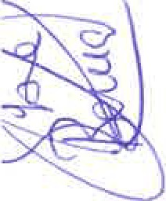Se redactará un informe de seguimiento anual, durante toda la vigencia del plan, que servirá, a su vez, para la evaluación del plan de igualdad.

* Atribuciones
* Sup ervisar la implem ent ación de cada medida de forma individualizada a través de la persona o departamento responsable de su ejecución.
* Revisar los indicadores definidos durante el diseño de medidas, con el objetivo de añadir, reorientar, mejorar, corregir, intensificar, atenuar o, incluso, dejar de aplicar alguna de ellas,

**r'illl** Ayuntamiento

**V,** deTías

\.

si se apreciase que su ejecución no está produciendo los efectos esperados en relación con los objetivos propuestos

* + Redacción de informe de seguimiento. Este informe resumirá toda la información sobre la ejecución de las acciones e indicará, de forma clara y directamente observable, qué acciones se están ejecutando o retrasando, en qué áreas es necesario actuar, qué obstáculos se están presentado, el grado de participación, qué cambios y/o avances se están produciendo... La información se extraerá de los datos recopilados a través de las herramientas de seguimiento para el periodo correspondiente, actualizando la información relativa al periodo anterior y analizando de forma global los resultados y el proceso de desarrollo del plan. Este informe se elevará a la Dirección de la Organización.
  + Redacción de informe de evaluación. En el apartado VII del Plan se define el sistema de evaluación a aplicar por la Comisión de seguimiento, herramientas y periodicidad.

## REVISIÓN Y EVALUACIÓN DEL PLAN

#### Revisión del Plan

Los Planes de Igualdad podrán ser revisados en cualquier momento, a lo largo de su vigencia con el fin de añadir, reorientar, mejorar, corregir, intensificar,·atenuar o, incluso, dejar de aplicar alguna medida que contenga en función de los efectos que vayan apreciándose en relación con la consecución de sus objetivos. Esta revisión puede iniciarse como consecuencia de los resultados del seguimiento y evaluación previstos en los apartados anteriores, o bien cuando se dé cualquiera de las causas previstas en el artículo 9.2 del Real Decreto 901/2020, de 13 de octubre.

A este respecto, cuando por circunstancias debidamente motivadas resulte necesario, la revisión implicará la actualización del diagnóstico, así como de las medidas del plan de igualdad, en la medida necesaria.

#### Evaluación del Plan

A partir de la información y documentación recopilada en la implantación y seguimiento, la Evaluación del Plan, permitirá conocer el grado de cumplimiento de los objetivos definidos y de las medidas del plan ejecutadas. Se trata, en definitiva, de realizar un análisis crítico del proceso en su conjunto, cuyos objetivos principales son:

* + - Conocer el grado de cumplimiento del plan y conocer su desarrollo
    - Comprobar si el plan ha conseguido los objetivos propuestos.

J"ill Ayuntamiento de Tías

g

* Valorar la adecuación de recursos, metodologías, herramientas y estrategias empleadas en su implementación.
* Identificar áreas de mejora o nuevas necesidades que requieran la modificación de las medidas adoptadas o el diseño de nuevas actuaciones.

La evaluación del plan es crucial en el éxito de la incorporación de la igualdad entre mujeres y hombres en la gestión de la Organización, ya que permite valorar, de forma crítica, lo actuado y definir las estrategias de futuro, de acuerdo con esta sistemática:

Preguntas Ejes Valoración a realizar

|  |  |  |
| --- | --- | --- |
| ¿Qué se ha hecho? | Evaluación de resultado | Grado de cumplimiento de los objetivos planteados.  Grado de consecución de los resultados esperados.  Nivel de corrección de las desigualdades emprendidas |
| ¿cómo se ha hecho? | Evaluación de proceso | Nivel de desarrollo de las acciones emprendidas.  Grado de dificultad encontrado y/o percibido en el desarrollo de las acciones. Tipo de dificultades y soluciones aportadas. Cambios producidos en las acciones y desarrollo del plan.  Grado de incorporación de la igualdad de oportunidades entre mujeres y hombres en la gestión de la Organización. |
| ¿Qué se ha conseguido? | Evaluación de impacto | Cambios en la cultura de la organización: actitudes de la dirección y la plantilla, en las prácticas de recursos humanos...  Reducción de desequilibrios en la presencia y participación de mujeres y hombres. |

El informe de evaluación aúna información cuantitativa y cualitativa referida a todos los aspectos relativos al plan de igualdad durante el periodo de vigencia de este, ofreciendo una comparativa de la situación de la Organización en términos de igualdad.

Una vez obtenidos los datos relativos al seguimiento y evaluación, se estará en disposición de comparar los resultados obtenidos con los que se propusieron al inicio y comparar si se han alcanzado o producido desviaciones, más o menos importantes, si es necesario plantear modificaciones... Para ello, se deberá obtener información sobre la opinión y valoración que

irilll Ayuntamiento deTías

**'2J.**

del plan hacen la dirección, la plantilla y las personas que han participado en su diseño, implantación y seguimiento.

Se realizará al menos, una evaluación en el último semestre de 2023 y primer semestre del 2024, una evaluación intermedia en el último semestre de 2024 e inicios de 2025, y otra final en el último semestre de 2025 e inicio de 2026, sin perjuicio de eventuales evaluaciones que en función de los informes de seguimiento puedan considerarse necesarias. Como resultado de la Evaluación se elaborará un Informe de Evaluación que contendrá una propuesta de mejora de las medidas incluidas en el plan, basada en la información y valoración relativas a la evaluación realizada, con el fin de añadir, reorientar, mejorar, corregir, intensificar, atenuar o dejar de aplicar aquellas que lo requieran en función de sus efectos.

Eventualmente, este informe será la base para la realización de un nuevo diagnóstico que culmine en la actualización y aprobación de un nuevo plan de igualdad.

## CALENDARIO DE ACTUACIONES

Se incluye un calendario de actuaciones para la implant ación , seguimient o. revisión y evaluación del Plan de Igualdad:



|  |  |  |  |  |  |  |  |  |
| --- | --- | --- | --- | --- | --- | --- | --- | --- |
| 1  **CRONOGRAMA**  - - - - | | | | | | | | |
| **AÑO** | **2022** | **2023** | | **2024** | | **2025** | | **2026** |
| **MESES** | **6-12** | **1-6** | **6-12** | **1-6** | **6-12** | **1-6** | **6-12** | **1-6** |
| Aprobación y Registro | **X** |  |  |  |  |  |  |  |
| Implantación y seguimiento 1 | **X** | **X** | **X** |  |  |  |  |  |
| Evaluación 1 |  |  | **X** | **X** |  |  |  |  |
| Implantación y seguimiento 11 |  |  |  | **X** | **X** |  |  |  |
| Evaluación 11 |  |  |  |  | **X** | **X** |  |  |
| Implantación y seguimiento 111 |  |  |  |  |  | **X** | **X** |  |
| Evaluación 111 |  |  |  |  |  |  | **X** | **X** |
| Nuevo Diagnóstico |  |  |  |  |  |  |  | X |

**r'iilll** Ayuntamiento



**g**

deTías

Por otro lado, es importante calendarizar los años de implementación de las acciones definidas para cada objetivo y elaborar planes operativos anuales, teniendo en cuenta cierta flexibilidad para adaptarse a las oportunidades y circúnstancias que vayan surgiendo. Se acompaña en cualquier caso priorización de medidas en el primer año de vigencia del Plan de Igualdad:



|  |  |  |  |  |
| --- | --- | --- | --- | --- |
| **Materia** | **Medida** | **Objetivo** | | **Año de implantación** |
| SELECCIÓN Y CONTRATACIÓN | Difusión de las ofertas de empleo: lenguaje, medios de difusión, logo igualdad | Alinear el proceso de selección con las mejores prácticas en Igualdad. | | 2022-2023 |
| CLASIFICACIÓN PROFESIONAL | Revisión periódica documentada del  proceso de  clasificación profesional (indicadores: informe sobre completitud, lenguaje empleado, con la participación  de RRHH y los | Fomentar la presencia  equilibrada de mujeres y hombres en todos los niveles de la Organización. | | 2022-2023 |
|  | distintos dptos.) |  | |  |
|  |  | Asegurar que todas | |  |
|  |  | las personas tengan | |  |
|  |  | las | mismas |  |
| FORMACIÓN | Documentar un plan de formación anual, alineado con la estrategia de  Igualdad de la  Organización | oportunidades de acceso a la formación, sin tener en cuenta los  condicionantes | | 2022-2023 |
|  |  | derivados | del |  |
|  |  | género. | |  |
|  |  |  | |  |
|  | Formación de | Integrar la Igualdad | |  |
| FORMACIÓN | sensibilización en Igualdad para toda la plantilla | entre mujeres y hombres en la | | 2022-2023 |

r'iill Ayuntamiento

- deTías

gestión y estructura de la Organización.

Formación

en Fomentar la

Igualdad para el

presencia

FORMACIÓN

personal en plantilla equilibrada de

que forme parte del mujeres y hombres

##### 2022-2023

área de Personal

en toda la estructura de la organización.

FORMACIÓN

personal Directivo y mujeres y hombres mandos intermedios en toda la estructura

|  |  |  |  |
| --- | --- | --- | --- |
|  | | Fomentar | la |
| Formación | en | presencia |  |
| Igualdad | para | equilibrada | de |

de la organización.

##### 2022-2023

Documentar los criterios tenidos en cuenta para la promoción

profesional

Garantizar la



PROMOCIÓN PROFESIONAL

AUDITORÍA RETRIBUTIVA

CONDICIONES DE TRABAJO

EJERCICIO CORRESPONSABLE

ponderando la objetividad del formación, méritos, proceso de antigüedad, y el promoción

criterio directivo, de profesional. manera objetiva

acorde a lo establecido en la VPT. Lenguaje inclusivo

Confección y revisión Garantizar el anual del Registro principio de igualdad retributivo:

conceptos salariales retributiva.

y análisis brecha

Integración de la Asegurar el bienestar perspectiva de laboral en cualquier género en el situación. planteamiento PRL

Aprobar e implantar Garantizar la una política de desconexión digital.

##### 2022-2023

2022-2023

2022-2023

2022-2023

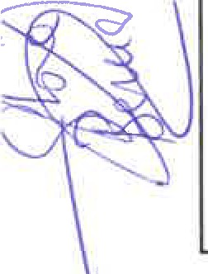J'illl Ayuntamiento

.:, deTías

|  |  |  |  |  |  |  |
| --- | --- | --- | --- | --- | --- | --- |
| DE DE | LOS DERECHOS LA VIDA | Desconexión digital en la Organización | |  | |  |
| PERSONAL, FAMILIAR Y LABORAL | |  | |
| INFRARREPRESENTA CIÓN FEMENINA | |  | | Alinear implantación | la y | 2022-2023 |
| Promover la  integración de seguimiento del Plan  mujeres en la de Igualdad con un composición de la modelo que evite y/o  Comisión de corrija situaciones de seguimiento del Plan infrarrepresentación de Igualdad femenina. | | | |
|  | |  | | Mitigar el riesgo de | |  |
| Documentar implantar | e  un | situaciones de acoso  en el ámbito laboral, | |  |
| procedimiento | para | y establecer unas | |  |
| PREVENCIÓN DEL  ACOSO SEXUAL Y/O POR RAZÓN DE SEXO | | la sensibilización,  prevención, detección y | | pautas de actuación si hubiese que | | 2022-2023 |
|  | | actuación contra el | | reaccionar a | |  |
|  | | acoso sexual y por | | situaciones de este | |  |
|  | | razón de sexo | | tipo. | |  |
| Elaborar un  DERECHOS documento que LABORALES DE LAS recopile los derechos  VÍCTIMAS DE laborales y de Medidas de  VIOLENCIA DE .seguridad social sensibilización sobre GÉNERO y OTROS reconocidos legal o violencia de género. COLECTIVOS EN convencionalmente  RIESGO DE a las víctimas de EXCLUSIÓN SOCIAL violencia de género.  Darle difusión | | | | | | 2022-2023 |



**l'iill** Ayuntamiento



,,

- deTías

|  |  |  |  |
| --- | --- | --- | --- |
| **Materia** | **Objetivo** | **Medidas** | **Año de implantación** |
| SELECCIÓN y  **CONTRATACIÓN** | Garantizar objetividad en el proceso de  selección. | Revisión periódica de la descripción de puestos de trabajo: alcance, completitud, integralidad y lenguaje | 2024-2025 |
| SELECCIÓN y  CONTRATACIÓN | Realizar un  seguimiento y  evaluación de la contribución de los procesos de  selección a la | Llevanza de un registro de las ofertas de Empleo; indicando: nombre del puesto ofertado/ nº de candidatos desagregado por  sexo/ resultado de la | 2024-2025 |
| Igualdad entre selección: sexo,  mujeres y hombres edad, formación, en la Organización. departamento al que  se adscribe la persona contratada | |
| FORMACIÓN | Realizar un Llevanza de un seguimiento y registro de la evaluación de la ejecución del Plan de  contribución de los formación  procesos de desagregado por sexo: participantes,  Formación a la tipo de acciones  Igualdad entre formativas, horario mujeres y hombres de la formación en la Organización. (jornada laboral o  fuera de ella)  **--t-----------lt---**  Incorporar a la  Fomentar la  descripción de  presencia  puestos de trabajo  equilibrada de  del área de Personal  mujeres y hombres  la tenencia de  en toda la estructura  formación en  de la organización.  Igualdad. | | 2023-2025 |
| **t-----t---** | **--------1** |
| FORMACIÓN | 2023-2025 |



J'ill Ayuntamiento

g

de Tías

|  |  |  |  |
| --- | --- | --- | --- |
|  | en el ámbito laboral, | la sensibilización, |  |
| y establecer unas | prevención, |
| pautas de actuación  si hubiese que reaccionar ª  situaciones de este | detección Y actuación contra el acoso sexual y por  razón de sexo. |
| tipo. |  |
|  |  | Evaluación y | 2023-2025 |
| Mitigar el riesgo de situaciones de acoso en el ámbito laboral,  y establecer unas | seguimiento con carácter periódico del desarrollo,  funcionamiento y |
| PREVENCIÓN DEL  ACOSO SEXUAL Y/O POR RAZÓN DE SEXO | pautas de actuación  si hubiese que reaccionar a situaciones de este  tipo. | efectividad del  protocolo de  prevención y actuación frente al acoso sexual y por razón de sexo. |
| PREVENCIÓN DEL ACOSO SEXUAL Y/O POR RAZÓN DE SEXO | Dar integralidad y garantías a las comunicaciones recibidas alertando de incumplimientos  legales. | Difusión del canal ético | 2023-2025 |
| DERECHOS LABORALES DE LAS VÍCTIMAS DE  VIOLENCIA DE GÉNERO y OTROS  COLECTIVOS EN  RIESGO DE  EXCLUSIÓN SOCIAL  DERECHOS LABORALES DE LAS VÍCTIMAS DE  VIOLENCIA DE | Medidas de sensibilización sobre violencia de género.  Garantizar el alineamiento de la Organización con los | Llevar un registro de personas víctimas de violencia de género.  Promover el acompañamiento y/o asesoramiento | 2023-2025 |
| 2023-2025 |

**ll'ill** Ayuntamiento de Tías

**g**

|  |  |  |  |  |
| --- | --- | --- | --- | --- |
|  |  | Incorporar un | plan |  |
|  | de formación | para |  |
|  | fomentar | la |  |
|  | Difusión de las  medidas adoptadas | asistencia del  personal a las | |  |
|  | por la Organización | distintas | |  |
| **FORMACIÓN** | para facilitar la  asistencia a cursos | formaciones que se  realicen en la | | **2023-2025** |
|  | de Formación | Organización, para | |  |
|  | profesional. | garantizar la  formación de | |  |
|  |  | mujeres y hombres | |  |
|  |  | en materia de | |  |
|  |  | igualdad. | |  |
|  |  | Documentar un | |  |
|  | Integrar en la gestión | sistema de | |  |
| **CONDICIONES** DE  **TRABAJO** | de la empresa la igualdad entre  mujeres y hombre s. | organización y  control del trabajo, con indicadores | | 2023-2025 |
|  |  | objetivos. | |  |
| **CONDICIONES** DE  **TRABAJO** | Garantizar la no discriminación en aspectos generales que afecten al sistema de  organización y control del trabajo. | Revisión del sistema de organización y control del trabajo: detección de sesgos (incluye lenguaje inclusivo). | | 2023-2025 |
|  | Garantizar que las | | |  |
| medidas de | | |  |
| EJERCICIO  CORRESPONSABLE DE LOS DERECHOS DE LA VIDA PERSONAL, FAMILIAR Y LABORAL | conciliación de la vida personal, familiar y laboral lleguen a toda la plant ill a. _ | Difusión de medidas de conciliación. | | 2023-2025 |
| PREVENCIÓN DEL ACOSO SEXUAL Y/O POR RAZÓN DE SEXO | Mitigar el riesgo de situaciones de acoso | Documentar implantar procedimiento | e un para | 2023-2025 |



\

\





**¡:r¡g** Ayuntamiento

**g**

deTías

'.;;:::::;..,

|  |  |  |  |
| --- | --- | --- | --- |
| GÉNERO Y OTROS COLECTIVOS EN  RIESGO DE  EXCLUSIÓN SOCIAL | derechos de las víctimas. | profesional psicológico y/o médico a mujeres víctimas de violencia de género. |  |
| LENGUAJE y COMUNICACIÓN NO SEXISTA | Fomentar el uso del lenguaje inclusivo, generando una cultura al respecto. | Formación específica en lenguaje inclusivo. | 2023-2025 |

1. **PROCEDIMIENTO DE MODIFICACIÓN**



Como consecuencia de los seguimientos, revisiones y evaluaciones previstos en el Plan, y en relación con éstos en la normativa de aplicación, puede acordarse la modificación del mismo, en tanto que la normativa legal o convencional no obliguen a su adecua ción.

En caso de ser preciso modificar el Plan de Igualdad las modificaciones serán acordadas por la Comisión de Seguimiento, que acometerá los trabajos que resulten necesarios de actualización del diagnóstico y de las medidas.

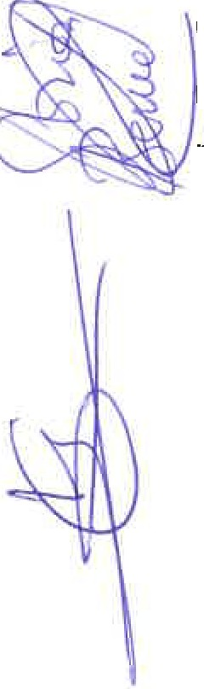Las discrepancias producidas en el seno de la Comisión de Seguimiento, siempre y cuando especto a la resolución de estas no se alcance al menos una mayoría simple en el seno de la

, ..,..._=--.,.n-. propia Comisión, se podrán solventar de acuerdo con el procedimiento de conciliación regulado en el VI Acuerdo sobre Solución Autónoma de Conflictos laborales, acuerdo que le sustituya, o bien sistema autonómico de solución extrajudicial de conflictos que le pueda ser de aplicación.

